Inwestor:  Intisun SP10 Sp. z o.o.  ul. Słowackiego 24/105  35-060 Rzeszów  Adres korespondencyjny:  ul. Nowogrodzka 11/130  00-513 Warszawa |  | 
Wykonawca:
Artur Konfederak
Temat opracowania:

KATRA INFORMACYJNA PRZEDSIĘWZIĘCIA P.N.
„Budowa kontenerowych magazynów energii wraz z infrastrukturą towarzyszącą oraz GPZ (GPO) stacją elektroenergetyczną WN/SN na działkach ewidencyjnej nr 1442, 1443, 1449, 1450
w obrębie Strzebiń, Gmina Koszęcin”.

Autor opracowania: | mgr Artur Konfederak  Email: akonfi@interia.pl  Tel. 500-486-325
Data opracowania: listopad 2024 r.

Spis treści
Spis treści 2
1 Cel i zakres opracowania 3
2 Rodzaj, cechy, skala i usytuowanie przedsięwzięcia 4
3. Powierzchna zajmowanej nieruchomości, a także obiektu budowlanego oraz dotychczasowym sposobie ich wykorzystywania i pokryciu nieruchomości szatą roślinną oraz dziko występujących zwierzętach na nieruchomości 9
4. Rodzaj technologii 10
5. Warianty przedsięwzięcia 19
6. Przewidywana ilość wykorzystywanej wody, surowców, materiałów, paliw oraz energii ………………………………………………………………………………………...24
7. Rozwiązania chroniące środowisko 26
8. Rodzaje i przewidywane ilości wprowadzanych do środowiska substancji lub energii przy zastosowaniu rozwiązań chroniących środowisko 43
9. Możliwe transgraniczne oddziaływanie na środowisko 55
10. Obszary podlegających ochronie na podstawie ustawy z dnia 16 kwietnia 2004 r.
o ochronie przyrody oraz korytarzach ekologicznych, znajdujących się w zasięgu znaczącego oddziaływania przedsięwzięcia 56
11. Wpływ planowanej drogi na bezpieczeństwo ruchu drogowego w przypadku drogi
w transeuropejskiej sieci drogowej 57
12. Przedsięwzięcia realizowane i zrealizowanych, znajdujących się na terenie, na którym planuje się realizację przedsięwzięcia, oraz w obszarze oddziaływania przedsięwzięcia lub których oddziaływania mieszczą się w obszarze oddziaływania planowanego przedsięwzięcia - w zakresie, w jakim ich oddziaływania mogą prowadzić do skumulowania oddziaływań
z planowanym przedsięwzięciem 58
13. Ryzyko wystąpienia poważnej awarii lub katastrofy naturalnej i budowlanej 60
14. Przewidywane ilości i rodzajach wytwarzanych odpadów oraz ich wpływ na środowisko 63
15. Prace rozbiórkowe dotyczące przedsięwzięć mogących znacząco oddziaływać na środowisko z uwzględnieniem dostępnych wyników innych ocen wpływu na środowisko, przeprowadzonych na podstawie odrębnych przepisów 65

Cel i zakres opracowania

Przedmiotem niniejszego opracowania jest wstępna charakterystyka planowanego przedsięwzięcia w celu przedłożenia na potrzeby uzyskania warunków zabudowy, pozwolenia na budowę, oraz w celu załączenia do wniosku o wydanie decyzji o uwarunkowaniach środowiskowych planowanego przedsięwzięcia. Kartę informacyjną przedsięwzięcia opracowano na podstawie art. 62a ustawy z dnia z dnia 3 października 2008 r.
o udostępnianiu informacji o środowisku i jego ochronie, udziale społeczeństwa w ochronie środowiska oraz o ocenach oddziaływania na środowisko (t.j. Dz.U.2024, 1112 ze zm.).
Dla planowanego przedsięwzięcia może być wymagane sporządzenie raportu
o oddziaływaniu wnioskowanego przedsięwzięcia na środowisko. Wynika to z § 3 ust. 1 pkt, 54 lit. b tj. zabudowa przemysłowa lub magazynowa, wraz z towarzyszącą jej infrastrukturą, o powierzchni zabudowy nie mniejszej niż: 1 ha na obszarach innych niż wymienione w lit. a, wg rozporządzenia Rady Ministrów z dnia 10 września 2019 r. (Dz. U. 2019, poz. 1839) w sprawie w sprawie przedsięwzięć mogących znacząco oddziaływać na środowisko.
Dla przedsięwzięć mogących potencjalnie znacząco oddziaływać na środowisko konieczne jest uzyskanie decyzji o środowiskowych uwarunkowaniach wydawanej przez właściwy Organ. Dla tego rodzaju przedsięwzięć sporządzenie oceny oddziaływania na środowisko obejmującej wykonanie raportu o oddziaływaniu przedsięwzięcia na środowisko jest nieobligatoryjne. Konieczność wykonania ww. oceny stwierdza Organ wydający decyzję o środowiskowych uwarunkowaniach.
Zgodnie z art. 72 ustawy OOŚ inwestor planuje uzyskać decyzję o środowiskowych uwarunkowaniach przed złożeniem wniosku o wydanie decyzji o warunkach zabudowy
i zagospodarowaniu terenu – wydawanej na podstawie ustawy z dnia 27 marca 2003 r.
o planowaniu i zagospodarowaniu przestrzennym oraz przed uzyskaniem decyzji
o pozwoleniu na budowę wydawanych na podstawie ustawy z dnia 7 lipca 1994 r. Prawo budowlane.
Kształtowanie odpowiednich działań chroniących klimat jest zadaniem, które obejmuje szeroki zakres zagadnień oraz angażuje zróżnicowane grono partnerów tj. instytucje publiczne, prywatnych inwestorów, instytucje naukowe oraz organizacje społeczne.
Analiza i ocena środowiskowa zawarta w niniejszym opracowaniu wyklucza ryzyko wystąpienia znaczących negatywnych oddziaływań na środowisko, zwłaszcza na zdrowie
i życie ludzi. Przedsięwzięcie zaliczane jest do inwestycji mogących potencjalnie znacząco oddziaływać na środowisko, realizowanych w ramach spełnienia wymogów wynikających
z uwarunkowań formalnych.
Wobec powyższego, wnioskuje się o odstąpienie od konieczności przeprowadzenia oceny oddziaływania na środowisko dla planowanego przedsięwzięcia.
Opracowanie przygotowano wykorzystując następujące dane i materiały:
- wizję lokalną w terenie,
- informacje otrzymane od inwestora.

Rodzaj, cechy, skala i usytuowanie przedsięwzięcia

Przedmiotem inwestycji jest budowa kontenerowych magazynów energii wraz
z infrastrukturą towarzyszącą oraz GPZ (GPO) stacją elektroenergetyczną WN/SN na działkach ewidencyjnej nr 1442, 1443, 1449, 1450 w obrębie Strzebiń, Gmina Koszęcin.
Obszar przedmiotowej inwestycji przeznaczony pod budowę kontenerowych magazynów energii wraz z infrastrukturą towarzyszącą oraz GPZ (GPO) stacją elektroenergetyczną WN/SN w chwili obecnej stanowi teren użytków rolnych. Na potrzeby realizacji inwestycji możliwe jest zagospodarowanie całej powierzchni działek o nr ewid. 1442, 1443, 1449, 1450, obręb Strzebiń.
W trakcie prac realizacyjnych nastąpi usunięcie części szaty roślinnej związane
z przekształceniami terenu, zmieni się także sposób gospodarowania gruntem. W ramach ochrony różnorodności biologicznej Polski planuje się obsiać teren inwestycji rodzimymi gatunkami traw, tak by nie zwiększać areału występowania gatunków obcych, inwazyjnych lub pozostawić go do naturalnej sukcesji.
Zgodnie z wypisem z rejestru gruntów teren działek, na których będzie realizowane powyższe przedsięwzięcie, położony jest w obrębie ewidencyjnym 240706_2.0006, Strzebiń w jednostce ewidencyjnej Koszęcin.
Na nieruchomościach na których ma być realizowana inwestycje oraz w ich bezpośrednim sąsiedztwie nie występują zabytki, w tym zabytki archeologiczne chronione na podstawie przepisów o ochronie zabytków i opiece nad zabytkami.
Teren inwestycji nie jest objęty miejscowym planem zagospodarowania przestrzennego Gminy Koszęcin.
Granice terenu inwestycji oraz granice obszaru oddziaływania inwestycji obejmują
działki ewidencyjne wskazane powyżej gdzie Inwestorem jest
INTISUN SP10 Sp. z o.o. z siedzibą w Rzeszowie (35-060) przy ul. Słowackiego 24/105 (adres korespondencyjny: 00-513 Warszawa ul. Nowogrodzka 11/130).
Granice terenu inwestycji oraz granice obszaru oddziaływania inwestycji zostały wskazane na projekcie zagospodarowania terenu linią koloru zielonego..
Planuje się, że inwestycja będzie realizowana w latach 2025-2030.
Obszar, na którym planowane jest posadowienie kontenerowych magazynów energii wraz z infrastrukturą towarzysząca, nie posiada Miejscowego Planu Zagospodarowania Przestrzennego.
Lokalizacja planowanego przedsięwzięcia
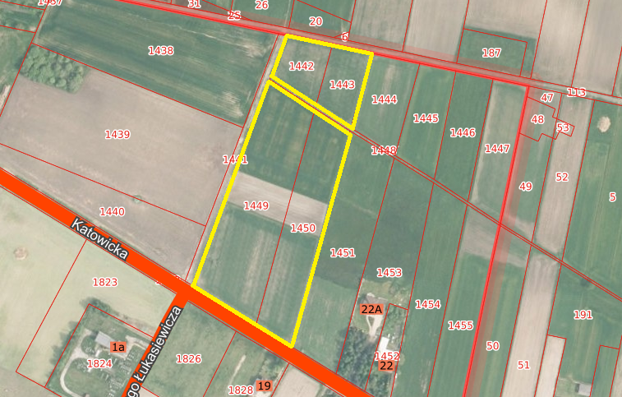
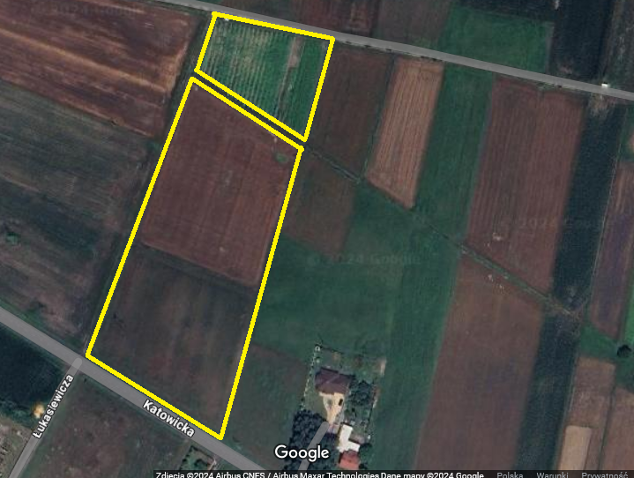
Usytuowanie przedsięwzięcia względem:
- obszarów wodno-błotnych oraz innych obszarów o płytkim zaleganiu wód podziemnych:
- Przedsięwzięcie zlokalizowane jest poza terenami wodno-błotnymi i obszarami
o płytkim zaleganiu wód podziemnych.
- obszarów wybrzeży:
Przedsięwzięcie nie znajduje się granicach wybrzeża Morza Bałtyckiego.
- obszarów górskich:
Przedsięwzięcie nie znajduje się na terenie górskim.
- obszarów objętych ochroną, w tym stref ochronnych ujęć wód i obszarów
ochronnych zbiorników wód śródlądowych:
Przedsięwzięcie nie znajduje się w strefie ochronnej ujęć wód i obszarów
ochronnych zbiorników wód śródlądowych.
- obszarów wymagających specjalnej ochrony ze względu na występowanie gatunków roślin i zwierząt lub ich siedlisk lub siedlisk przyrodniczych objętych ochroną, w tym obszary Natura 2000 oraz pozostałe formy ochrony przyrody.
Realizacja inwestycje nie znajduje się na terenie prawnie chronionym.
- obszarów, na których standardy jakości środowiska zostały przekroczone.
Przedsięwzięcie nie znajduje się na terenie na których standardy jakości środowiska zostały przekroczone.
- obszarów o krajobrazie mającym znaczenie historyczne, kulturowe lub
archeologiczne.
Przedsięwzięcie znajduje się poza obszarami o krajobrazie mającym znaczenie
historyczne, kulturowe lub archeologiczne.
- gęstość zaludnienia.
Średnia gęstość zaludnienia w Gminie Koszęcin wynosi 91 os./km²
- obszarów przylegających do jezior.
Przedsięwzięcie znajduje się poza obszarami przylegającymi do jezior.
- uzdrowiska i obszary ochrony uzdrowiskowej.
Miejsce lokalizacji przedsięwzięcia oraz jego bezpośrednie sąsiedztwo nie znajduje się na obszarze ochrony uzdrowiskowej.
- Głównych Zbiorników Wód Podziemnych
Przedsięwzięcie znajduje się w granicach wyznaczonych w regionie Głównego
Zbiornika Wód Podziemnych nr 327 Zbiornik Lubliniec – Myszków.
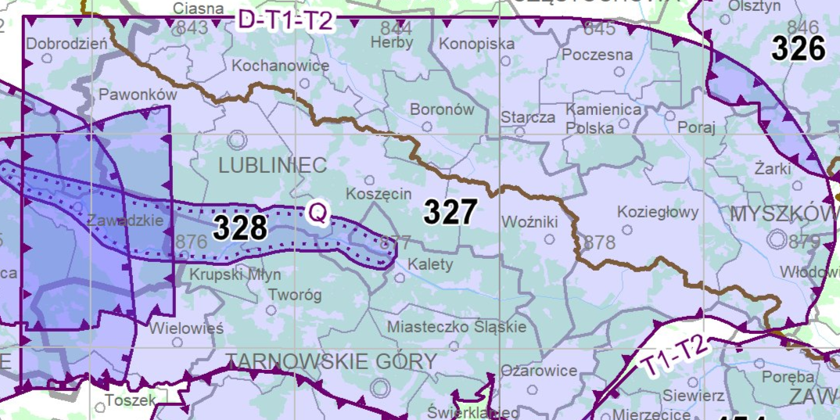
Źródło: https://www.pgi.gov.pl/psh/dane-hydrogeologiczne-psh/947-bazy-danych-hydrogeologiczne/8890-gzwp.html

Charakterystyka Gminy Koszęcin
Gmina Koszęcin jest gminą o charakterze wiejskim położona w województwie śląskim, w powiecie lublinieckim. Gmina sąsiaduje z następującymi gminami:
- Boronów,
- Herby,
- Kalety,
- Kochanowice,
- Lubliniec,
- Tworóg,
- Woźniki.
Obszar Gminy tworzy 15 miejscowości: Koszęcin, Brusiek, Bukowiec, Cieszowa, Irki, Lipowiec, Łazy, Nowy Dwór, Piłka, Prądy, Rusinowice, Rzyce, Sadów, Strzebiń i Wierzbie.
Pod względem geograficznym Gmina położona jest w obrębie dwóch jednostek: Wyżyny Woźnicko-Wieluńskiej oraz Niziny Śląskiej. Większość obszaru Gminy Koszęcin położona jest na Wyżynie Woźnicko-Wieluńskiej, w obrębie Progu Woźnickiego. Próg Woźnickiego to mezoregion, który stanowi mocno wydłużone pasmo wzniesień. Wysokość pasma spada w kierunku północno-zachodnim od 360 – 380 m n.p.m. do 240 - 250 m n.p.m.
Najwyżej położonym wzniesieniem na terenie Gminy Koszęcin jest przysiółek Bukowiec 323 m n.p.m.
Warunki klimatyczne panujące na terenie Gminy Koszęcin kształtowane są prze masy
powietrza:
- oceanicznego (od strony zachodniej),
- kontynentalnego (od strony wschodniej).
Pod względem klimatycznym, Gmina Koszęcin odznacza się stosunkowo wysokimi sumami padów oraz przewagą wiatrów zachodnich. Poniżej przedstawiono wartości poszczególnych wskaźników klimatycznych dla Gminy:
- średnia temperatura roczna - +9,2°C,
- średnia suma opadów rocznych - 674 mm
- liczba dni z pokrywa śnieżną - 50-70 dni,
- średnia prędkość wiatrów – 2-3 m/s

Powierzchna zajmowanej nieruchomości, a także obiektu budowlanego oraz dotychczasowym sposobie ich wykorzystywania i pokryciu nieruchomości szatą roślinną oraz dziko występujących zwierzętach na nieruchomości

Zgodnie z wypisem z rejestru gruntów przedsięwzięcie pn. budowa kontenerowych magazynów energii wraz z infrastrukturą towarzyszącą oraz GPZ (GPO) stacją elektroenergetyczną WN/SN realizowane będzie na działkach ewidencyjnej nr 1442, 1443, 1449, 1450 w obrębie Strzebiń, Gmina Koszęcin.

LP. | Nr działki | Obręb | Powierzchnia [ha] | Właściciel
1 | 1442 | Strzebiń | 0,2268 | xxx
2 | 1443 | Strzebiń | 0,2392 | xxx
3 | 1449 | Strzebiń | 1,1814 | xxx
4 | 1450 | Strzebiń | 0,7591 | xxx

Suma powierzchni – 2,4065 ha
Teren inwestycji nie obejmuje miejsc podlegających ochronie.
Teren inwestycji, obejmujący w całości działki przedstawione powyżej, nie znajduje się w granicach terenów górniczych.
Teren objęty niniejszym opracowaniem nie leży w miejscowości uzdrowiskowej.
Przedsięwzięcie nie będzie wywierać negatywnego wpływu na środowisko przyrodnicze, zdrowie ludzi i bezpieczeństwo innych obiektów budowlanych znajdujących się w otoczeniu planowanej inwestycji. Inwestycja jest realizowana w oparciu o nowoczesną technologię. Teren inwestycji nie zalicza się do obszarów narażonych na niebezpieczeństwo powodzi, ani zagrożonych osuwaniem się mas ziemnych. Nie zachodzi konieczność wycinki drzew. Na terenie objętym inwestycją nie występują dziko żyjące zwierzęta.

Rodzaj technologii

Stan projektowany
Instalacja magazynowa ma na celu kontrolowane pobieranie, magazynowanie oraz oddawanie energii elektrycznej do systemu elektroenergetycznego. Instalacja wymaga posadowienia kontenerowych (obudowanych w szczelnych metalowych lub żelbetowych obudowach) magazynów energii oraz pozostałych urządzeń umożliwiających dwukierunkowe, kontrolowane przepływy energii.
Główne elementy inwestycji:
- kontenerowe magazyny energii łącznie do ok. 200 szt.,
- przetwornice dwukierunkowe AC/DC (falowniki), samodzielne wolnostojące lub zintegrowane z innymi elementami infrastruktury jak np. stacje transformatorowe, łącznie do ok. 80 szt.
- kontenerowe stacje transformatorowe SN/nn,
- stacja elektroenergetyczna WN/SN z transformatorem mocy WN, budynkiem stacyjnym
z całym wyposażeniem technicznym, rozdzielnia, systemy zabezpieczeń (GPO/GPZ),
- trasy kablowe, przyłącza, okablowanie, sieci SN i nn,
- systemy sterownicze zarządzania instalacją,
- SOT, monitoring, kable telekomunikacyjne,
- instalacja odgromowa, przepięciowa oraz przetężeniowa,
- drogi dojazdowe,
- oświetlenie terenu,
- ogrodzenie terenu.
Funkcją projektowanej inwestycji jest pobór energii elektrycznej z sieci, magazynowanie energii aby w późniejszym czasie ponownie wprowadzić ją do systemu elektroenergetycznego. Możliwe jest także funkcjonowanie inwestycji jako obiektu służącego poprawie parametrów energii w sieci elektroenergetycznej. Obecnie wiele jest technologii magazynowania energii a kolejne są już w stałej fazie rozwoju. Jest to więc gałąź technologii stale rozwijającej się.
Energia zużywana jest inaczej w ciągu dnia i w zależności od pory roku. Istnieją godziny szczytu oraz godziny z mniejszym zapotrzebowaniem na energię. W przypadku mniejszych magazynów głównie w przypadku magazynów indywidulanych pozwala na pobieranie energii z sieci w momencie niskiego zużycia przez konsumentów, a następne wprowadzać do sieci zmagazynowaną energię w okresie wysokiego zużycia. Dzięki temu możliwym jest zmniejszenie wydatków przez konsumentów.
System magazynów energii coraz częściej wykorzystuje się również m.in. w celu przywrócenie działanie po przerwach w dostawie prądu oraz poprawianiu jakości prądu (częstotliwości i napięcia). W tym drugim przypadku stanowią kluczowy element poprawy stabilności dostaw jak i parametrów dostarczanej energii. Zgodnie z obecnymi przepisami magazyny energii stanowią pełnoprawny element rynku elektroenergetycznego. Magazyny energii mogą bowiem służyć realizacji następujących zadań:
- Zwiększenie ilości energii dostarczonej do sieci przy tej samej infrastrukturze przyłączeniowej;
- Zwiększenie możliwości przyłączenia nowych źródeł energii do tej samej infrastrukturze dystrybucyjnej i przesyłowej;
- Rezerwa mocy dla krajowego systemu elektroenergetycznego;
- Niwelowanie problemów napięciowych w sieciach dystrybucyjnych;
- Arbitraż cenowy na hurtowych rynku energii elektrycznej
- Wyrównanie profilu pracy źródeł OZE;
Wszystkie, powyżej wskazane funkcje magazynów energii sprawiają iż zapotrzebowanie na nie będzie rosło, przede wszystkim ze względu na obecny stan krajowego systemu elektroenergetycznego, oraz przyszłe wyzwania rynku energetycznego. Do najważniejszych wyzwań Polskiego rynku energetycznego jest konieczność wzrostu procentowego udziału tzw. „zielonej” energii w polskim mixie energetycznym co wynika m.in. z przepisów prawa międzynarodowego. Dodatkowa energia pochodząca z OZE charakteryzuje się mniejszą stabilnością przy tej samych liniach przesyłowych.
Podkreślenia wymaga fakt iż na dzień tworzenia opracowania zakłada się 4 godzinny tryb pracy (tryb pracy określa zaś czas, przez który następuje wymiana energii między inwestycją a Krajowym Systemem Elektroenergetycznym). Przy zmianie trybu pracy moc proporcjonalnie może ulec zmianie. Maksymalna, zakładana pojemność inwestycji jest jednak stała. Instalacja magazynowa ma na celu kontrolowane pobieranie, magazynowanie oraz oddawanie energii (w momentach jej zapotrzebowania) do krajowego systemu elektroenergetycznego. Dzięki temu możliwe jest (poza zachowaniem energii w momencie szczytu produkcyjnego) także bilansowanie sieci w cyklu dobowym, a co za tym idzie łagodzenia obciążenia sieci elektroenergetycznej.
W tym celu konieczne jest posadowienie kontenerowych (obudowanych w szczelnych metalowych lub żelbetowych obudowach) magazynów energii oraz pozostałych urządzeń umożliwiających dwukierunkowe, kontrolowane przepływy energii oraz jej przetransformowanie.
Podsumowując, w skład podmiotowej inwestycji wchodzić będą następujące elementy:
- kontenerowe magazyny energii;
- przetwornice dwukierunkowe AC/DC – stanowiące samodzielne wolnostojące elementy lub zintegrowane z innymi elementami infrastruktury np. ze stacjami transformatorowymi;
- kontenerowe stacje transformatorowe SN/nn;
- stacja elektroenergetyczna (opcjonalnie WN/SN lub stacja rozdzielcza) – w której poza transformatorem WN/SN wchodzić będzie opcjonalnie budynek stacyjny z całym wyposażeniem technicznym, rozdzielnia oraz systemy zabezpieczające (GPO/GPZ);
- drogi dojazdowe i wewnętrzne wraz z miejscami postojowymi oraz placem manewrowym;
- systemy sterownicze takie jak np. systemy zarządzania instalacją;
- trasy kablowe i przyłącza - rodzaj napięcia uzależniony będzie od uzyskanych warunków przyłączenia z lokalnym dystrybutorem energii;
- instalacje odgromowe, przepięciowe oraz przetężeniowe;
- dodatkowe oprzyrządowanie pomocnicze;
- ogrodzenie całego terenu inwestycji;
- oświetlenie terenu;
- monitoring.
Instalacja będzie magazynowała energię elektryczną przetransformowaną do poziomu niskiego napięcia pochodząca z sieci średniego/wysokiego napięcia.
Magazyny energii – zespoły baterii znajdujących się w prefabrykowanym kontenerze. Magazyny mocy nie są trwale związane z gruntem, są posadowione na przygotowanym do parametrów urządzeń podłożu. Znajdować się będą na terenie inwestycji w bezpośrednim bądź bliskim sąsiedztwie stacji transformatorowych. Sam magazyn mocy jest inwestycją, która nie wymaga uzyskania decyzji o środowiskowych uwarunkowaniach, jak również nie cechuje się istotnym oddziaływaniem na środowisko.
Przetwornice dwukierunkowe (falowniki) AC/DC – służące do zmiany parametrów prądu, stanowiące samodzielne wolnostojące elementy lub zintegrowane z innymi elementami infrastruktury np. ze stacjami transformatorowymi SN/nn oraz rozdzielnicami SN;
Prefabrykowane kontenerowe stacje transformatorowe – w budynku stacji będą znajdowały się: rozdzielnia SN (średniego napięcia), rozdzielnia nn (niskiego napięcia), transformatory – żywiczne lub olejowe; tablica pomiarowa służąca do pomiaru wyprodukowanej i pobranej energii elektrycznej. Stacja zostaną posadowiona bezpośrednio na przygotowanym podłożu odpowiednio do parametrów technicznych jak m in. Nośność. Do stacji poniżej poziomu gruntu zostaną wprowadzone kable strony AC nn (niskiego napięcia) instalacji oraz kabel średniego napięcia łączący instalację z siecią energetyki zawodowej.

Etapy realizacji przedsięwzięcia
Pierwszym etapem realizacji planowanego przedsięwzięcia będzie wykonanie drogi wewnętrznej planowanych kontenerowych magazynów energii oraz placu montażowego.
Droga wewnętrzna będzie biegła od zjazdu z drogi publicznej do stacji transformatorowych i magazynów energii. Inwestor rozważa wykonanie drogi, przy użyciu jednego z trzech materiałów:
- płyty betonowe,
- nawierzchnia żwirowa,
- kruszywo łamane na podsypce piaskowej.
Droga wewnętrzna umożliwi dojazd i montaż poszczególnych elementów inwestycji. W miarę możliwości wykorzystane zostaną lokalne drogi – w tym gruntowe, aby ilość nowobudowanych dróg była jak najkrótsza. W związku z faktem, że inwestycja nie wiąże się z koniecznością transportu ponadgabarytowego, nie ma konieczności wzmacniania dróg lokalnych o nawierzchni gruntowej.
Obecnie nie jest znana długość planowanej drogi, gdyż zależy ona od lokalizacji stacji transformatorowych i kontenerowych magazynów energii. Natomiast miejsce posadowienia transformatorów, uwarunkowane jest miejscem wpięcia kontenerowych magazynów energii do sieci, które będzie znane po otrzymaniu przez inwestora warunków przyłączeniowych od operatora sieci. O warunki przyłączenia do sieci planowanych elektrowni inwestor wystąpi po uzyskaniu warunków zabudowy (posiadanie decyzji lokalizacyjnej jest niezbędnym warunkiem możliwości złożenia tego wniosku). W decyzji wydanej przez operatora systemu elektroenergetycznego – w warunkach przyłączeniowych – wskazane będzie miejsce wpięcia kontenerowych magazynów energii do sieci, a także, jaka moc będzie mogła zostać odprowadzona do systemu. Dopiero wówczas inwestor będzie wiedział, czy może zrealizować inwestycję w pełnej skali, czy musi ją ograniczyć, oraz gdzie będzie mógł dokonać jej przyłączenia – a to determinuje posadowienie stacji transformatorowych.
Plac montażowy będzie wielkością dostosowany do planowanego przedsięwzięcia, jego powierzchnia wyniesie do 200 m². Wykonany zostanie z jednego z trzech materiałów: płyt betonowych, nawierzchni żwirowej lub kruszywa łamanego na podsypce piaskowej. Jego lokalizacja obecnie nie jest możliwa do określenia. Miejsce wyposażone będzie w sorbent, który pochłania substancje ropopochodne. Na terenie wykonywanych prac nie planuje się tankowania pojazdów.
Od stacji transformatorowych będą przebiegać linie kablowe średniego i/lub wysokiego napięcia. Będą one realizowane, jako linie podziemne. Wykopy będą realizowane, jako wąskoprzestrzenne za pomocą niewielkiej koparki. Będą w nich układane kable do planowanego miejsca przyłączenia elektrowni do sieci.
Po ułożeniu kabli i linii, za pomocą, których będzie kontrolowana praca instalacji, wykopy zostaną zasypane. W ramach działań związanych z ochroną środowiska planuje się niepozostawianie otwartych wykopów, a gdy będzie to konieczne, będą one kontrolowane przed zasypaniem pod kątem obecności zwierząt. Ewentualne organizmy zostaną złapane
i wyniesione poza teren budowy w bezpieczne miejsce.
Na koniec teren planowanych kontenerowych magazynów energii zostanie ogrodzony. Ogrodzenie będzie miało konstrukcje ażurową, oprócz słupków nie będzie wkopane w ziemię (panel grodzeniowy lub siatka grodzeniowa będzie zamontowana około 15 cm nad gruntem)
a skonstruowane będzie tak, aby nie zaburzać dyspersji zwierząt. Pomiędzy powierzchnią ziemi, a dolną podstawą ogrodzenia planuje się pozostawienie ok. 15 – 20 cm odstępu umożliwiającego migracje drobnych kręgowców.
Na ogrodzeniu zostanie zamontowany system alarmowy. Dopuszcza się montaż kamer, czujników ruchu oraz oświetlenia, które będzie się włączać automatycznie w trakcie detekcji ruchu.
W procesie budowy będą udział brały następujące maszyny:
- podnośnik,
- spycharka,
- wywrotka,
- koparka,
- ciągnik rolniczy,
- przyczepy,
- maszyna do odwiertów,
- walce,
- generator elektryczny,
- ciężarówka z wodą.
Budowa będzie trwała ok. 6-12 miesięcy. Za przewidywany czas eksploatacji przyjęto okres 30 lat, jako że tyle wynosi średnio rynkowa gwarancja trwałości produktu. Biorąc pod uwagę powyższe, nic nie stoi na przeszkodzie, aby instalacja dalej pracowała. Po upływie tego okresu inwestor będzie się starał o odnowienie umowy na odbiór energii elektrycznej, umowy dzierżawy i dalszą produkcję energii.
Planowany ruch samochodów na nieruchomości oraz przy jej granicach wygląda następująco:
- Ilość samochodów osobowych: w trakcie realizacji przedsięwzięcia w celu dowozu
i montażu elementów konstrukcyjnych nastąpi ruch kilku samochodów na dobę o masie do 3,5 t, w obrębie działek przeznaczonych pod inwestycję. Po zrealizowaniu przedsięwzięcia ruch pojazdów samochodowych odbywać się będzie kilka razy w roku w celu prac konserwująco-serwisowych.
- Ilość samochodów ciężarowych: w trakcie realizacji przedsięwzięcia w celu dowozu elementów konstrukcyjnych nastąpi ruch kilku samochodów ciężarowych na dobę.
Po zrealizowaniu przedsięwzięcia nie przewiduje się ruchu pojazdów ciężarowych.
Magazyn energii chłodzony cieczą ST2752UX:
1 Niskie koszty:
- Wysoce zintegrowany układ magazynowania energii, łatwy w transporcie, obsłudze
i konserwacji,
- Całość wstępnie zmontowana, bez konieczności obsługi modułu akumulatora na miejscu,
- 8-godzinna instalacja obejmująca umieszczenie na płycie i wykonanie połączeń elektrycznych,

2. Wydajność i elastyczność:
- Inteligentne chłodzenie cieczą zapewnia wyższą wydajność i dłuższą żywotność akumulatora,
- Modułowa konstrukcja obsługująca równoległe podłączenie i łatwą rozbudowę układu.
- Szafa do montażu na zewnątrz z poziomem ochrony IP54 i opcjonalnym zabezpieczeniem antykorozyjnym.
3. Bezpieczeństwo i niezawodność:
- Zintegrowane konwertery prądu stałego/zmiennego aktywnie ograniczające prąd zakłóceniowy,
- Zarządzanie bezpieczeństwem obwodu elektrycznego prądu stałego, w tym szybkie wyłączanie i zabezpieczenie przed łukiem elektrycznym,
- Wielopoziomowa ochrona akumulatora dzięki dyskretnym autonomicznym układom gwarantuje idealny poziom bezpieczeństwa.
4. Inteligentny i wytrzymały:
- Szybki monitoring stanu i zapisywania usterek umożliwia wstępne alarmowanie
i lokalizację usterek,
- Zintegrowany monitoring wydajności akumulatora i logowania.

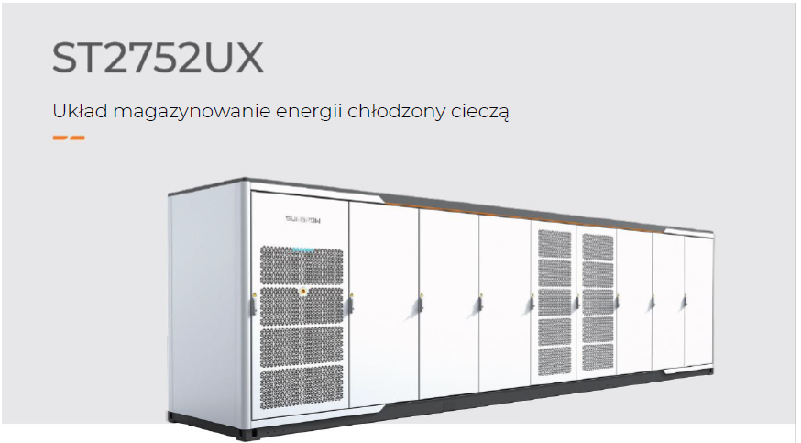

Oznaczenie typu | ST2752UX
Dane dot. akumulatora
Rodzaj ogniwa | LFP
Pojemność akumulatora (BOL) | 2752 kWh
Zakres napięć wyjściowych układu | 1036,8 ~ 1401,6 V
Dane ogólne
Wymiary zespołu akumulatora (szer. x wys. x gł.) | 9340 * 2600 * 1730 mm
Masa zespołu akumulatora | 26,400 kg
Stopień ochrony | IP54
Zakres temperatur roboczych | -30 do 50°C (> 45°C obniżenie mocy)
Wilgotność względna | 0 – 95% (bez kondensacji)
Maks. wysokość robocza | 3000 m
Sposób chłodzenia komory akumulatora | chłodzenie cieczą
Bezpieczeństwo przeciwpożarowe | głowice zraszaczy z bezpiecznikami, ochrona przez  wybuchami wg NFPA 69 i wentylacja gazów stanowiących  bezpośrednie zagrożenie dla życia i zdrowia
Interfejsy komunikacyjna | RS485, Ethernet
Protokoły komunikacyjne | Modbus RTU, Modbus TCP
Zgodność | CE, IEC 62477-1, IEC 61000-6-2, IEC 61000-6-4, IEC 62619
2 GODZINY PRACY-ST2752UX*4-5000UD-MV
BOL kWh (DC) | 11 008 kWh
Liczba ST2752UX | 4
Model PCS | SC5000UD-MV
4 GODZINY PRACY-ST2752UX*8-5000UD-MV
BOL kWh (DC) | 22 016 kWh
Liczba ST2752UX | 8
Model PCS | SC5000UD-MV
Dane dot. podłączenia do sieci
Maks. współczynnik zawartości harmonicznych prądu | < 3% (przy mocy nominalnej)
Komponent DC | < 0,5 % (przy mocy nominalnej)
Współczynnik mocy | > 0,99 (przy mocy nominalnej)
Regulowany współczynnik mocy | 1,0 wyprzedzający – 1,0 opóźniony
Nominalna częstotliwość sieci | 50 / 60 Hz
Zakres częstotliwości sieci | 45 – 55 Hz / 55 – 65 Hz
Transformator
Moc znamionowa transformatora | 5 000 kVA
Napięcie niskonapięciowe/średnionapięciowe | 0,9 kV / 33 kV
Rodzaj chłodzenia transformatora | ONAN (naturalne chłodzenie oleju powietrzem)
Rodzaj oleju | olej mineralny (bez PCB) lub olej degradowalny, na życzenie

Transformator z Przetwornicą AC/DC:
SMART O&M:
- Modułowa konstrukcja, łatwa konserwacja
- Stopień ochrony IP65, łatwy do stosowania na zewnątrz instalacja
- Stopień ochrony antykorozyjnej C5, dostosowanie do plikacji w pobliżu morza
WYSOKA WYDAJNOŚĆ:
- Zaawansowana technologia trzypoziomowa, maks. wydajność 99%
- Skuteczne wymuszone chłodzenie powietrzem, brak obniżania wartości znamionowych do
45°C
- Szeroki zakres napięcia DC, pełna moc, praca przy napięciu 1500 V
ELASTYCZNE ZASTOSOWANIE:
- Dwukierunkowy system konwersji mocy z pełnym praca w czterech kwadrantach,
- Kompatybilny z systemem akumulatorów wysokiego napięcia, niski koszt systemu,
- Zarządzanie ładowaniem i rozładowywaniem akumulatora oraz zintegrowana funkcja
czarnego startu
WSPARCIE DLA SIECI ENERGETYCZNEJ:
- Zgodność z normami CE, IEC 62477, IEC 61000 i przepisami dotyczącymi sieci
- Szybka reakcja na moc czynną/bierną,
- L/HVRT, FRT, łagodny rozruch/zatrzymanie, określona moc, kontrola współczynnika mocy
i wsparcie mocy biernej.

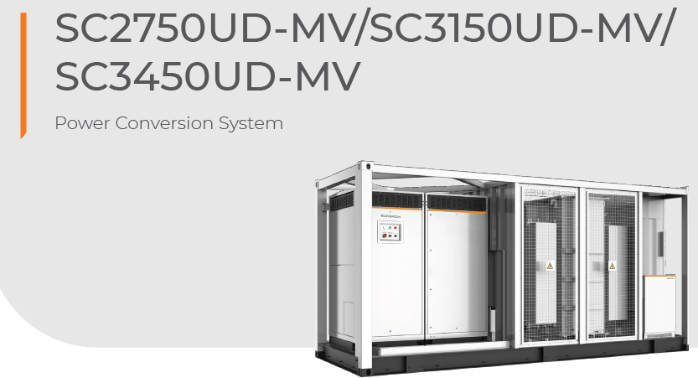
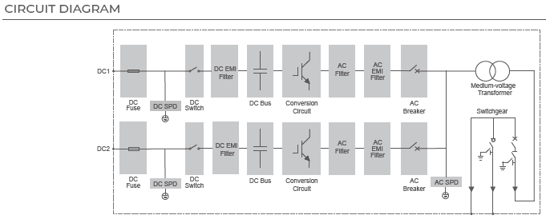

Warianty przedsięwzięcia

Z uwagi na specyfikę inwestycji, która dotyczy „Budowy kontenerowych magazynów energii wraz z infrastrukturą towarzyszącą oraz GPZ (GPO) stacją elektroenergetyczną WN/SN na działkach ewidencyjnej nr 1442, 1443, 1449, 1450 w obrębie Strzebiń, Gmina Koszęcin” Inwestor, tj. INTISUN Energy Sp. z o.o. z siedzibą w Warszawie przy ulicy Nowogrodzkiej 11 poddał następujące warianty:

Wariant „0” – bezinwestycyjny
W wariancie tym nie występują zmiany w użytkowaniu terenu, brak będzie nowego oddziaływania na środowisko, teren będzie użytkowany jak dotychczas. Wariant ten wyklucza jednocześnie zapobiegnięcie emisji do atmosfery znaczących zanieczyszczeń,
w szczególności gazów cieplarnianych, powstających w wyniku generowania energii elektrycznej z istniejącej sieci średniego napięcia.
Wariant inwestycyjny I (wariant proponowany przez Wnioskodawcę)
Wariant ten zakłada budowę łącznie do 200 szt. kontenerowych magazynów energii, łącznie do 80 szt. transformatorów magazynów energii wraz z infrastrukturą towarzyszącą.
Podczas realizacji planowanej inwestycji, dopuszcza się jej etapowanie. W przypadku przedmiotowej inwestycji możliwa jest jej realizacja w maksymalnie 2 etapach. Przy, czym zaznacza się, iż każdy etap może mieć różną moc. Wariant wnioskodawcy jest wariantem najbardziej korzystnym dla Inwestora oraz według analiz najbardziej korzystnym dla środowiska.
Wariant inwestycyjny II (wariant alternatywny)
Jako wariant alternatywny przyjęto zagospodarowanie terenu inwestycji przez kontenerowe magazyny energii o mniejszej mocy, łącznie do ok. 100 kontenerów magazynów i do ok. 40 szt. transformatorów. Nie mniej z punktu widzenia idei zrównoważonego rozwoju należy przyjąć, iż większa wydajność produkcji przy zachowaniu tych samych poziomów oddziaływań jest wskazana z punktu widzenia racjonalnej polityki środowiskowej.
Porównanie analizowanych wariantów
Na etapie budowy przedsięwzięcia wariant alternatywny i inwestorski zakładają praktycznie takie samo oddziaływanie wynikające z zajęcia powierzchni, ruchu maszyn
i pracy urządzeń wykorzystywanych do montażu elementów infrastruktury technicznej, zużycia materiałów i wody. W okresie realizacji przedsięwzięcia (niezależnie od wariantu) na terenie objętym niniejszym wnioskiem przeprowadzone zostaną pracę montażowe.
W przypadku postępowania z odpadami zgodnie z obowiązującymi przepisami, nie przewiduje się możliwości negatywnego oddziaływania na środowisko.
Oddziaływanie na etapie budowy będzie mieć charakter chwilowy i krótkotrwały i nie będzie znaczące.
Poniżej zamieszczono porównanie oddziaływania na etapie eksploatacji wariantów: alternatywnego, inwestorskiego oraz wariantu bezinwestycyjnego.
- Wpływ na florę i faunę: wariant alternatywny polegać będzie na zajęciu tej samej powierzchni co wariant preferowany, tym samym oddziaływanie na środowisko przyrodnicze wynikające z zajęcia terenu będzie identyczne jak w wariancie inwestorskim (teren użytków rolnych zostanie przekształcony w obszar naturalnej sukcesji roślin lub obsiany mieszanką traw, co wpłynie na wzrost bioróżnorodności flory na terenie inwestycji). Wariant bezinwestycyjny zakłada kontynuacje upraw oraz utrzymanie cyklicznych zabiegów agrotechnicznych, takich jak obsiew, orka itp. (taki scenariusz zakłada mniejszą różnorodność gatunkową flory niż warianty polegające na realizacji inwestycji).
- Wpływ przedsięwzięcia na bioróżnorodność: Inwestycja nie spowoduje fragmentacji lub zniszczenia siedlisk cennych przyrodniczo. Nie wpłynie też na możliwość migracji organizmów. Zajęty teren stanowi teren użytków rolnych. Planuje się zastosowanie szeregu działań, które pozwolą na minimalizację oddziaływań. Na etapie realizacji przedsięwzięcia wszelkie prace budowlane, które będą prowadzone w obrysie drzew zostaną prowadzone ręcznie. Wszystkie zaplecza budowy i składy itp. będą lokalizowane w oddaleniu od drzew, krzewów i zbiorników wodnych. Podczas budowy kontenerowych magazynów energii zabezpieczone zostaną wszelkie wykopy, tak by nie było możliwości uwięzienia w nich niewielkich zwierząt (w tym np. chronionych gatunków płazów). W sytuacji, w której zostałyby wykryte płazy uwięzione w jakiejkolwiek pułapce antropogenicznej na terenie budowy, zostaną one wyniesione w bezpieczne miejsce - poza obszar budowy. Podobnie jak w przypadku płazów, tak i małe i średnie ssaki wciąż będą mogły przechodzić przez teren inwestycji, bądź na nim żerować. Realizacja inwestycji sprawi, iż znacząco zmniejszy się ruch - w trakcie eksploatacji ograniczony będzie do ewentualnego serwisu i pokosów traw. Prace mające na celu wykaszanie traw i pozostałej roślinności będą prowadzone od centralnej części kontenerowych magazynów energii w kierunku zewnętrznym dla zminimalizowania możliwości zagrożenia życia małych zwierząt, w tym ptaków. Tym samym spadnie śmiertelność zwierząt, które giną wręcz masowo w trakcie prac polowych na działkach rolnych. Pokosy traw odbywać się będzie po 1 sierpnia, a ich liczba uzależniona będzie od warunków pogodowych. Przypuszcza się, że nie będzie to częściej niż 2 – 3 razy do roku. Lokalna migracja może być jedynie zaburzona w przypadku gatunków ssaków jak jelenie, dziki, sarny. Te jednakże mają w okolicy mnóstwo przestrzeni o podobnej charakterystyce, tym samym zabranie powierzchni pod kontenerowe magazyny energii nie wywrze w zasadzie żadnego istotnego oddziaływania na lokalne populacje. Zaleca się by po wybudowaniu kontenerowych magazynów energii teren inwestycji został pozostawiony do naturalnej sukcesji roślinnością. Roślinność nadal będzie porastała teren pomiędzy kontenerowymi magazynami energii. Dodatkowo teren zostanie wyłączony z intensywnej gospodarki rolnej, w tym nie będą prowadzone opryski, co sprawi, że poprawią się warunki dla rozwoju fauny bezkręgowców. W celu zminimalizowania negatywnego wpływu inwestycji na gatunki ptaków zakładające gniazda na ziemi np. skowronek, przepiórka i kuropatwa zleca się by pozostawić teren pomiędzy kontenerowymi magazynami energii do naturalnej sukcesji roślinnością. Możliwe jest, że gatunki te nadal będą gnieździły się na obszarze przedsięwzięcia (Montag et al. 2016). Dodatkowo wyłączenie terenu z intensywnej gospodarki rolnej najprawdopodobniej, może przyczynić się do poprawy jakości siedlisk gryzoni, dlatego teren kontenerowych magazynów energii nadal będą stanowiły potencjalne miejsce żerowania ptaków szponiastych.
- Wpływ na klimat akustyczny: W wariancie alternatywnym zastosowane zostaną takie same transformatory, jak w opisie wariantu inwestorskiego - a więc transformatory suche lub olejowe, które ulokowane zostaną w stacjach transformatorowych. Poziom oddziaływań akustycznych będzie mniejszy od tego w wariancie inwestorskim, ze wzg. na mniejszą ilość zaplanowanych źródeł hałasu. Z racji oddalenia elektrowni od zabudowy nie ma to jednak znaczenia z punktu widzenia dotrzymania standardów ochrony środowiska. Wariant bezinwestycyjny przewiduje utrzymanie cyklicznej emisji hałasu związanej z pracą maszyn rolnych w określonych miesiącach w roku.
- Wpływ na warunki gruntowo-wodne: kontenerowe magazyny energii w wariancie alternatywnym będą posiadały takie same zabezpieczenia jak w wariancie inwestorskim, tym samym nie ma ryzyka skażenia wód podziemnych, powierzchniowych oraz gleby. Transformator podlegać będzie okresowym przeglądom celem wykrycia ewentualnych usterek. W przypadku zastosowania transformatora olejowego wyposażony on będzie
w szczelną misę olejową, mogącą pomieścić 100 % ilości oleju znajdującej się
w transformatorze. W tej pojemności uwzględnia się całkowity wyciek oleju oraz płyny
z akcji gaśniczej. Ponadto transformator podlegał będzie okresowym przeglądom celem wykrycia ewentualnych usterek i nieszczelności. Transformator będzie znajdować się
w kontenerze, który dodatkowo zabezpieczy środowisko gruntowo-wodne. Wariant bezinwestycyjny, zakładający utrzymanie produkcji rolnej może wiązać się z obciążeniem środowiska gruntowo-wodnego w zależności od jakości i rodzaju stosowanych nawozów
i środków uprawy roślin.
- Emisja odpadów: w okresie eksploatacji przedsięwzięcia (niezależnie od wariantu) na terenie objętym niniejszym wnioskiem przeprowadzane będą pracę konserwatorskie.
W każdym z wariantów właścicielem odpadów będzie firma zajmująca się konserwacją urządzeń. Wariant bezinwestycyjny nie wiąże się z istotną emisją odpadów.
- Emisja zanieczyszczeń do powietrza: eksploatacja inwestycji (niezależnie od wariantu) będzie powodowała nieznaczące emisje do powietrza związane z ruchem pojazdów serwisowych. Wariant bezinwestycyjny wymaga pracy maszyn rolnych w określonych porach roku również emitujących zanieczyszczenia do atmosfery oraz (w zależności od warunków pogodowych) pylenie.
W przypadku niepodejmowania przedsięwzięcia nie będą miały miejsca zmiany związane z przekształceniem przedmiotowego terenu, który obecnie stanowi użytki rolne.
Rezygnacja z budowy kontenerowych magazynów energii spowoduje brak możliwości:
- magazynowania energii elektrycznej;
- uzyskania dodatkowych wpływów do budżetu gminy;
- utworzenia nowych miejsc pracy;
- kreowania pozytywnego wizerunku gminy jako proekologicznej, dzięki inwestycji
w magazynowanie energii;
- przemiany nieproduktywnych obszarów na rzecz dobra społeczności lokalnej.
Najważniejszymi argumentami przemawiającymi za rozwojem magazynowania energii elektrycznej jest zwiększenie poziomu bezpieczeństwa energetycznego regionu
i kraju. Dostęp do magazynów energii jest nieskomplikowany, umożliwia stopniowe uniezależnienie się od dostaw surowców energetycznych. Wzrastające potrzeby energetyczne Polski wymagają zwiększonej produkcji i dostaw energii elektrycznej. W przypadku braku energii trzeba będzie ją uzupełnić z magazynów energii, co ma korzystny wpływ, na jakość powietrza atmosferycznego, gdyż spalanie paliw kopalnych powoduje wysoką emisję gazów
i pyłów do atmosfery.
Natomiast, krajowy plan na rzecz energii i klimatu na lata 2021-2030, wyznacza następujące cele klimatyczno-energetyczne:
- -7 % redukcji emisji gazów cieplarnianych w sektorach nieobjętych systemem ETS
w porównaniu do poziomu w roku 2005,
- 21-23 % udziału OZE w finalnym zużyciu energii brutto (cel 23 % będzie możliwy do osiągnięcia w sytuacji przyznania Polsce dodatkowych środków unijnych, w tym przeznaczonych na sprawiedliwą transformację), uwzględniając:
• 14 % udziału OZE w transporcie,
  - • roczny wzrost udziału OZE w ciepłownictwie i chłodnictwie o 1,1 pkt. proc.
średniorocznie,
- wzrost efektywności energetycznej o 23 % w porównaniu z prognozami PRIMES2007,
- redukcję do 56-60 % udziału węgla w produkcji energii elektrycznej.
Dzisiaj już wiemy, że bez przyspieszenia w tej dziedzinie pozyskiwania
i magazynowania energii odnawialnej, osiągnięcie w/w celów będzie trudne do osiągnięcia.
Mając na uwadze powyższe stwierdza się, że sytuacja polegająca na niepodejmowaniu przedsięwzięcia jest sytuacją niekorzystną z punktu widzenia ochrony środowiska.
Mając na uwadze zbliżone poziomy oddziaływania wariantu inwestorskiego
i alternatywnego (alternatywny cechuje się jedynie nieznacznie mniejszą emisją hałasu)
i znacznie większą możliwość magazynowania energii poprzez wariant inwestorski należy uznać, że wariant rozpatrywany przez inwestora jest jednocześnie najkorzystniejszym dla środowiska. Pod kontenerowe magazyny energii o mniejszej mocy można by jedynie zająć mniejszy teren, niemniej jednak teren objęty inwestycją stanowi teren użytków rolnych i nie jest cennym siedliskiem przyrodniczym.

Przewidywana ilość wykorzystywanej wody, surowców, materiałów, paliw oraz energii

Faza realizacji
Potrzebne materiały do budowy takie jak: piasek, kruszywo, drobnowymiarowe elementy betonowe będą przywożone z zewnątrz samochodami w zależności od występujących potrzeb.
Realizacja przedsięwzięcia wiąże się również ze zużyciem paliw, wykorzystywanych do zasilania maszyn i pojazdów na budowie oraz energii elektrycznej, wykorzystywanej
m.in. do zasilania urządzeń, zaplecza budowy, oświetlenia terenu budowy. Na etapie realizacji inwestycji nie przewiduje się zapotrzebowania na energię cieplną.
Przy realizacji prac budowlanych wykorzystywane będą materiały budowlane, odpowiednie dla tego rodzaju inwestycji. Surowce i materiały będą pochodziły z możliwie najbliższych wytwórni i składów budowlanych. Wszystkie użyte do budowy surowce będą wykorzystywane zgodnie z obowiązującymi normami i przepisami, ze szczególnym zwróceniem uwagi na odzysk materiałów i surowców w trakcie gospodarki materiałowej,
w tym gospodarki odpadami. Materiały szkodliwe dla środowiska w sposób trwały nie będą dopuszczone do użycia. Paliwa i energia będą pochodziły możliwie od najbliższego dostawcy.
Szacowane ilości zużytych surowców, materiałów, paliw, wody na etapie realizacji inwestycji:
 | Surowiec/Materiał/Paliwo | Przybliżone zużycie
1 | Beton | 6 m³/MW
2 | Stal | 6 Mg/MW
3 | Olej napędowy | 4 m³/MW
4 | Energia elektryczna | 10 kWh/MW
5 | Woda na cele socjalne i porządkowe | 0,45 m³/pracownik x miesiąc

Faza eksploatacji
Szacowane ilości zużytych surowców, materiałów, paliw, wody na etapie eksploatacji inwestycji:
 | Surowiec/Materiał/Paliwo | Przybliżone zużycie
1 | Olej napędowy | 35 dm³/rok
2 | Energia elektryczna | 100 kWh/rok

Faza likwidacji
Likwidacja instalacji nie będzie związana z wykorzystaniem wody, surowców
i materiałów. Natomiast wykorzystany zostanie olej napędowy stosowany w silnikach pojazdów i maszyn technologicznych. Przyjęto, iż zużycie paliwa wyniesie na poziomie 12 dm³/h.

Rozwiązania chroniące środowisko

Faza realizacji przedsięwzięcia
Ograniczenia emisji zanieczyszczeń do atmosfery
Faza budowy, z punktu widzenia ochrony powietrza, będzie wiązała się z emisją niezorganizowaną spalin z silników pojazdów i maszyn technologicznych. W trakcie realizacji inwestycji emisja zanieczyszczeń będzie miała charakter czasowy i lokalny.
Z uwagi na niewielką emisję substancji do atmosfery z planowanego przedsięwzięcia nie przewiduje się ograniczenia emisji za pomocą dodatkowych urządzeń.
Postępowanie z odpadami
Prace przy budowie analizowanej instalacji wykonywane będą przez firmę zewnętrzną. Zgodnie z art. 3, ust. 1, pkt. 32 ustawy z dnia 14 grudnia 2012 r. o odpadach, wytwórcą odpadów powstających w wyniku świadczenia usług w zakresie budowy, rozbiórki, remontu obiektów, czyszczenia zbiorników i urządzeń do sprzątania, konserwacji i napraw będzie podmiot, który świadczy usługę, chyba że umowa o świadczenie usług stanowić będzie inaczej. Wytwarzane w trakcie budowy odpady komunalne i budowlane będą magazynowane w kontenerach w miejscach do tego przeznaczonych. Miejsce magazynowania odpadów budowlanych będzie wynikać z organizacji placu budowy wykonawcy. Na obecnym etapie nie jest możliwe określenie dokładnego miejsca ich magazynowania. Wytworzone odpady będą przekazywane podmiotom prowadzącym odzysk, a jeżeli będzie to niemożliwe, będą przekazane do unieszkodliwienia. Odbiorcy odpadów będą sprawdzani pod względem posiadanych pozwoleń zgodnie z ustawą o odpadach.
Ochrona wody i powierzchni ziemi
Zapobieganie zanieczyszczeniu powierzchni ziemi związane będzie głównie z taką organizacją placu budowy, aby na jego terenie i w okolicy nie pozostały resztki materiałów budowlanych, które mogą powodować zanieczyszczenie gruntu oraz wody. W trakcie budowy podjęte będą działania zmierzające do zapewnienia należytego stanu technicznego wykorzystywanych maszyn i urządzeń w celu zminimalizowania możliwości wycieku z nich substancji niebezpiecznych (oleje, benzyna). Wytwarzane w trakcie budowy odpady komunalne i budowlane będą magazynowane w miejscach do tego wyznaczonych.
W przypadku zastosowania transformatora olejowego wyposażony on będzie w szczelną misę olejową, mogącą pomieścić 100 % ilości oleju znajdującej się w transformatorze. W tej pojemności uwzględnia się całkowity wyciek oleju oraz płyny z akcji gaśniczej. Ponadto transformator podlegał będzie okresowym przeglądom celem wykrycia ewentualnych usterek i nieszczelności.
Plac manewrowy, który będzie również zapleczem budowy będzie zbudowany identycznie jak droga. Inwestor rozważa wykonania tego zaplecza, przy użyciu jednego
z trzech materiałów:
1) płyty betonowe,
2) nawierzchnia żwirowa,
3) kruszywo łamane na podsypce piaskowej.
Powierzchnia zaplecza budowy wyniesie do 200 m². Jego lokalizacja obecnie nie jest możliwa do ustalenia, ale z całą pewnością nie będzie zlokalizowany w pobliżu cieków
i zbiorników wodnych. Plac będzie wyposażony w sorbent pochłaniający substancje ropopochodne.
Nie planuje się realizacji czynności uzupełnienia paliwa na terenie realizacji inwestycji. W przypadku, gdyby zaszła taka potrzeba, czynność dokonywana będzie
w miejscu oznaczonym jako zaplecze budowy, w miejscu utwardzonym oraz pokrytym sorbentem wchłaniającym substancje ropopochodne.
W trakcie realizacji inwestycji woda na cele socjalne i porządkowe będzie dowożona w beczkowozie. W przypadku zapewnienia wody pitnej na teren budowy zostanie sprowadzona odpowiednia ilość wody butelkowanej. Pracownicy wykonujący prace budowlane będą korzystać ze specjalnie do tego przetransportowanych na teren inwestycji kontenerów sanitarnych. Ścieki powstałe podczas budowy będą bezpośrednio odprowadzane do szczelnego zbiornika TOI TOI i następnie wywożone wozem asenizacyjnym do oczyszczalni ścieków.
Ponadto zachowana zostanie naturalna rzeźba terenu. Teren zostanie pokryty rodzimymi gatunkami traw.
Projekt budowlany dla planowanych kontenerowych magazynów energii
i infrastruktury towarzyszącej zostanie uzgodniony z właściwymi spółkami wodnymi gospodarującymi na terenie objętym inwestycją.
W przypadku kolizji elementów planowanej instalacji z urządzeniami drenarskimi zrealizowane zostaną pod nadzorem spółki wodnej stosowne prace inżynieryjne mające zapewnić ciągłość instalacji.
W razie uszkodzenia infrastruktury melioracyjnej bądź drenarskiej w trakcie trwania prac inwestor dokona zgłoszenia tego faktu do stosownych organów, a następnie naprawy uszkodzonego odcinka.
Obecnie nie jest znany inwestorowi poziom wód gruntowych na terenie inwestycji.
Ze względu na brak głębokich fundamentów, nie przewiduje się napływu wód gruntowych do wykopów pod planowane linie kablowe. Ponadto w takim przypadku nie ma konieczności ich odpompowania, a prace mogą być wykonywane w wykopie częściowo zalanym. W razie konieczności zostaną przeprowadzone badania geologiczne gruntu, określające jego nośność oraz poziom zwierciadła wód gruntowych.
W związku z powyższym stwierdza się brak możliwości wpływu na jakość wód. Brak też możliwości powstania leja depresji wskutek wykonywanych prac.
Ochrona przed hałasem
Zgodnie z art. 144 ustawy z dnia 27 kwietnia 2001 Prawo ochrony środowiska nie przewiduje się, iż eksploatacja instalacji powodować będzie przekroczenia standardów, jakości środowiska. Jak wskazano wprost w przywołanym przepisie standardy, jakości środowiska dotyczą jedynie etapu eksploatacji instalacji. Zgodnie z art. 142 wielkość emisji
z instalacji lub urządzenia w warunkach odbiegających od normalnych powinna wynikać
z uzasadnionych potrzeb technicznych i nie może występować dłużej niż jest to konieczne. Niniejszy przepis wskazuje ponadto, iż warunkami odbiegającymi od normalnych są
w szczególności: rozruch, awaria oraz likwidacja.
W przypadku etapu realizacji przedsięwzięcia polegającego na budowie elektrowni, etap ten należy zakwalifikować do warunków odbiegających od normalnych, gdzie standardy akustyczne środowiska nie zostały określone, a oddziaływanie tego etapu ograniczone zostało jedynie względami technicznymi.
Na etapie budowy minimalizację emisji hałasu można uzyskać dzięki zastosowaniu poniższych rozwiązań:
- Wykonawca prac budowlanych winien wprowadzić najmniej uciążliwą akustycznie technologię prac budowlanych,
- Prowadzenie prac wyłącznie w ciągu dnia 6.00 a 22.00,
- Wykorzystywane maszyny i urządzenia powinny być sprawne i spełniać wymagania określone w rozporządzeniu Ministra Gospodarki z dnia 21 grudnia 2005 r. w sprawie zasadniczych wymagań dla urządzeń używanych na zewnątrz pomieszczeń w zakresie emisji hałasu do środowiska,
- Przygotować informację do okolicznych użytkowników terenu o planowanych pracach budowlanych i okresowych uciążliwościach związanych z ich przeprowadzeniem.
Ochrona zabytków chronionych na podstawie przepisów o ochronie zabytków
i opiece nad zabytkami
Zgodnie ze Studium uwarunkowań i kierunków zagospodarowania przestrzennego Gminy Koszęcin oraz danymi Narodowego Instytutu Dziedzictwa na przedmiotowej nieruchomości brak jest zabytków i stanowisk archeologicznych.
Ochrona flory i fauny
Teren planowanych kontenerowych magazynów energii wraz z infrastrukturą towarzyszącą zostanie zabezpieczony poprzez zastosowanie ażurowego ogrodzenia, które zostanie skonstruowane tak, aby nie zaburzać dyspersji zwierząt. Dzięki konstrukcji ogrodzenia, pomimo realizacji zamierzenia, w dalszym ciągu możliwa będzie migracja drobnych organizmów przez teren inwestycji. W celu ułatwienia migracji małym i średnim zwierzętom, planuje się założenie ogrodzenia terenu na wysokości ok. 15 - 20 cm od gruntu. Zamierza się przeprowadzać kontrole stanu technicznego ogrodzenia, aby nie dopuścić do przedostawania się na teren przedsięwzięcia większych zwierząt. Ponadto planuje się także położenie podziemnych linii elektroenergetycznych. Kontenerowe magazyny energii nie zawierają żadnych ruchomych elementów, które mogłyby powodować śmiertelność zwierząt.
Rozpoczęcie prowadzenia prac ziemnych nastąpi poza sezonem lęgowym ptaków oraz kluczowym okresem rozrodu gatunków dziko występujących zwierząt (tj. przed 1 marca i po 31 sierpnia) lub po sprawdzeniu terenu przez ornitologa maksymalnie na 2 dni przed zajęciem terenu i wykluczeniu aktywnych lęgów ptaków oraz rozrodu zwierząt na terenie inwestycji.
Pielęgnacja murawy planowana jest po 1 sierpnia. Prace mające na celu wykaszanie traw i pozostałej roślinności będą prowadzone od centralnej części kontenerowych magazynów energii w kierunku zewnętrznym dla zminimalizowania możliwości zagrożenia życia małych zwierząt, w tym ptaków.
W ramach ochrony różnorodności biologicznej Polski planuje się obsiać teren inwestycji rodzimymi gatunkami traw, tak by nie zwiększać areału występowania gatunków obcych, inwazyjnych lub pozostawić go do naturalnej sukcesji.
W ramach zabezpieczenia terenu, podczas prowadzonych prac przewiduje się regularną kontrolę terenu, a zwłaszcza wszelkich wykopów pod kątem ewentualnego uwięzienia w nich drobnych kręgowców. Wszystkie kręgowce, które zostaną znalezione zostaną przeniesione w bezpieczne miejsce o zbliżonej charakterystyce.
Faza eksploatacji
Kontenerowe magazyny energii nie stanowią bezpośrednich źródeł emisji zanieczyszczeń do powietrza. okresowy transport np. serwisantów, nie wpłynie na pogorszenie istniejącego stanu aerosanitarnego. Z uwagi na niewielką emisję substancji do atmosfery z planowanego przedsięwzięcia nie przewiduje się ograniczenia emisji za pomocą dodatkowych urządzeń.
Postępowanie z odpadami
Na etapie eksploatacji kontenerowych magazynów energii powstawać będą odpady związane z funkcjonowaniem urządzeń. Elementy kontenerowych magazynów energii wraz
z infrastrukturą towarzyszącą charakteryzują się dużą wytrzymałością np. związaną
z obciążeniami śniegu czy opadami gradu.
Wytwarzane odpady będą magazynowane w kontenerach w miejscach do tego przeznaczonych. Odpady będą magazynowane zgodnie z wymogami ustawy z dnia 14 grudnia 2012 r. o odpadach.
Wytworzone odpady będą przekazywane podmiotom prowadzącym odzysk, a jeżeli będzie to niemożliwe, będą przekazane do unieszkodliwienia. Odbiorcy odpadów będą sprawdzani pod względem posiadanych pozwoleń zgodnie z ustawą o odpadach.
Funkcjonowanie kontenerowych magazynów energii nie jest związane
z koniecznością bytowania pracowników, co eliminuje możliwość powstawania odpadów komunalnych.
Ochrona przed hałasem
Zgodnie z § 96. 1. Rozporządzenia Ministra Infrastruktury z dnia 12 kwietnia 2002 r. w sprawie warunków technicznych, jakim powinny odpowiadać budynki i ich usytuowanie: „Pomieszczenie techniczne, w którym są zainstalowane urządzenia emitujące hałasy lub drgania, może być sytuowane w bezpośrednim sąsiedztwie pomieszczeń przeznaczonych na stały pobyt ludzi, pod warunkiem zastosowania rozwiązań konstrukcyjno-materiałowych, zapewniających ochronę sąsiednich pomieszczeń przeznaczonych na pobyt ludzi przed uciążliwym oddziaływaniem tych urządzeń, zgodnie z wymaganiami § 323 ust. 2 pkt 2
i § 327 rozporządzenia oraz Polskich Norm dotyczących dopuszczalnego poziomu hałasu
w pomieszczeniach i szkodliwych drgań”. Rozporządzenie określa również minimalną odległość pomieszczeń przeznaczonych dla stałego przebywania ludzi względem stacji transformatorowych w odległości 2,8 m.
Planowane do realizacji stacje trafo zostaną ulokowane w odległości min. 4 m od granicy przedmiotowych działek i z całą pewnością nie spowodują przekroczeń wartości normatywnych wynikających z przepisów odrębnych.
Zgodnie z załącznikiem do rozporządzenia Ministra Środowiska z dnia 14 czerwca 2007 r. w sprawie dopuszczalnych poziomów hałasu w środowisku (t.j. Dz. U. z 2014 r., poz. 112), wartości dopuszczalne poziomu hałasu dla terenów zabudowy przedstawiają się następująco:
- Teren zabudowy zagrodowej - 55 dB (A) (w porze dziennej) i 45 dB (A) (w porze nocnej),
- Teren zabudowy mieszkaniowej jednorodzinnej - 50 dB (A) (w porze dziennej) i 40 dB (A) (w porze nocnej),
- Teren zabudowy mieszkaniowej wielorodzinnej i zamieszkania zbiorowego - 55 dB (A)
(w porze dziennej) i 45 dB (A) (w porze nocnej).
Transformatory nie są źródłem emisji akustycznej, która mogłaby wpłynąć na pogorszenie środowiska akustycznego w otoczeniu inwestycji. Analogiczne transformatory SN stosowane są wśród zabudowy mieszkalnej.
Nowoczesne stacje trafo w zintegrowanych obudowach stalowych kontenerowych, konstrukcja żelbetowa jest stosowana do podłoży ze względu na nośność i jako podstawy.

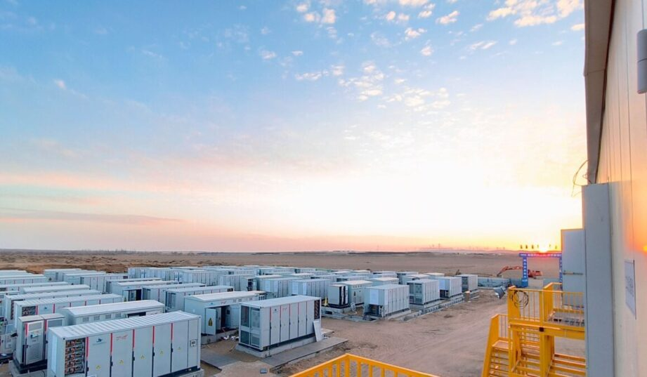
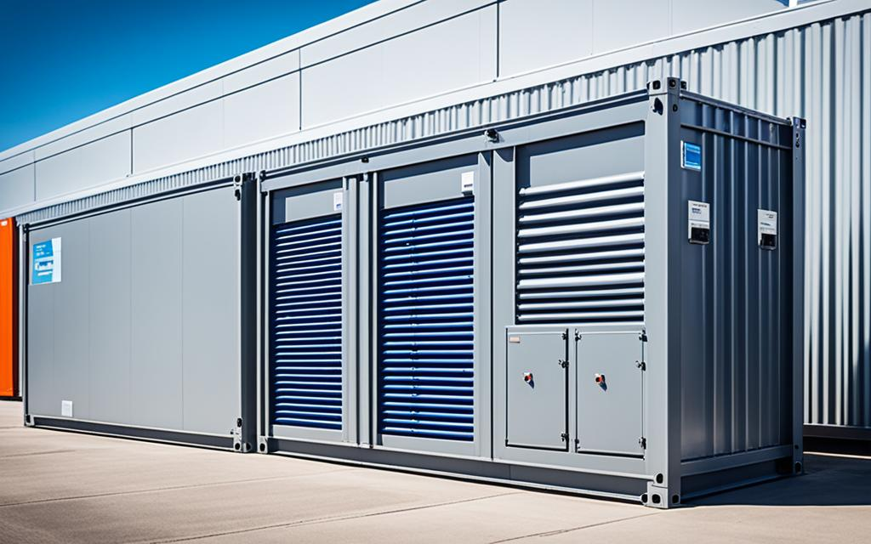
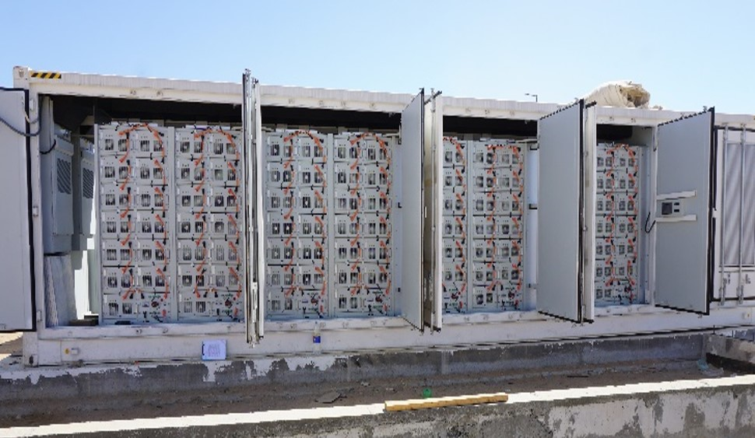
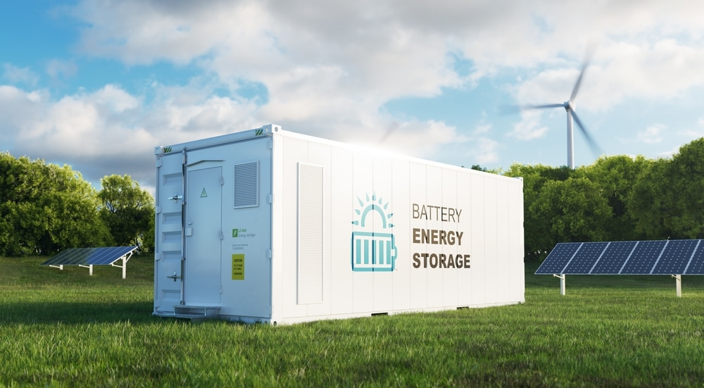

GPO (GPZ) stacja transformatorowa WN/SN 110/15 kV z transformatorem mocy, liniami napowietrznymi i pozostałą infrastrukturą:
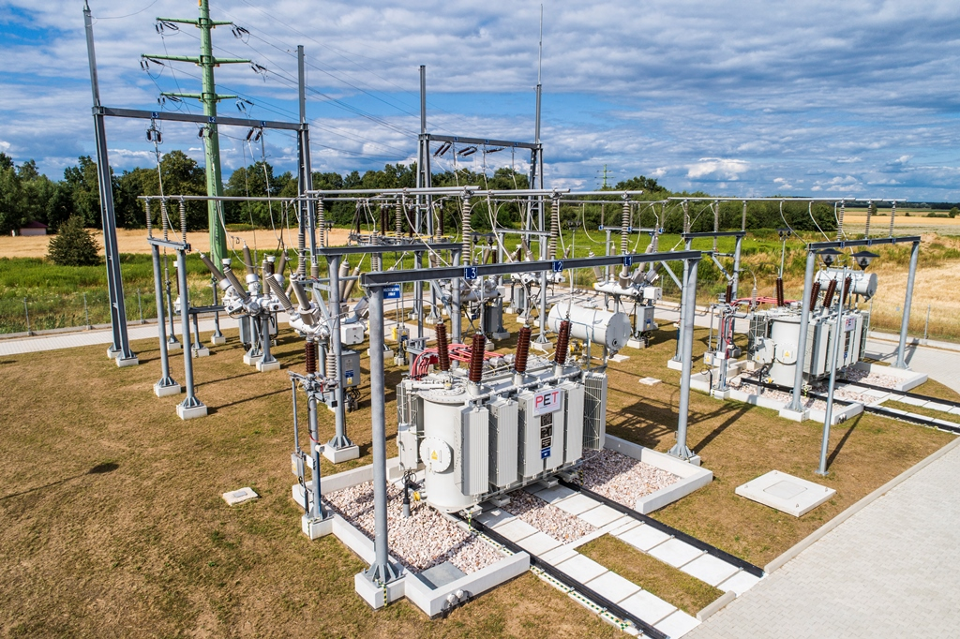
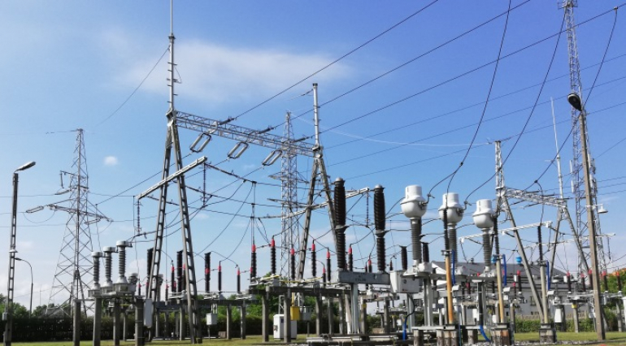

Należy podkreślić, że zgodnie ze znowelizowanym rozporządzeniem o kwalifikacji przedsięwzięć (zgłoszonym przez Generalnego Dyrektora Ochrony Środowiska) stacje transformatorowe nie są wymienione wśród przedsięwzięć wymagających uzyskania decyzji o środowiskowych uwarunkowaniach. W trakcie etapu eksploatacji przedsięwzięcia hałas pochodzić będzie od stacji transformatorowych, magazynów energii i inwerterów, a także epizodycznie od pojazdów serwisowych.
Ewentualna obecność serwisantów związana będzie z dojazdem samochodu osobowego bądź ciężarowego, prace odbywać się będą za dnia, przez co nie będą uciążliwe, jako że wówczas poziom tła akustycznego jest znacznie wyższy.
Emisja hałasu związana będzie również z pracą transformatorów i magazynów energii. Maksymalny poziom mocy akustycznej każdej stacji i każdego magazynu (po uwzględnieniu obudowy – jej izolacyjności) nie przekroczy 77 dB (A). Należy podkreślić, iż dopuszcza się ulokowanie w każdej stacji do kilku transformatorów.
Ze względu na fakt, iż stacja będzie ulokowana w bezpośrednim sąsiedztwie magazynu energii, bądź też w bliskim sąsiedztwie, źródła te przyjęto, jako źródło zastępcze
o poziomie mocy akustycznej 80 dB (A). Bierze się bowiem pod uwagę max. poziom mocy zarówno dla stacji, jak i magazynu równy do 77 dB (A).
Hałas pochodzący z magazynów energii i stacji trafo wynika głownie z urządzeń (wentylatorów) w układach chłodzących. Celem projektowanej wentylacji jest usunięcie zysków ciepła magazynów i stacji.
Uruchamianie wentylatora następuje automatycznie od czujnika temperatury umieszczonego na ścianie wewnątrz pomieszczenia.
Transformator będzie chłodzony grawitacyjnie. W skład systemu bezpieczeństwa wchodzi wentylator, który ewentualnie będzie załączany czasowo w sytuacjach awaryjnych.
Stacja może być pozbawiona systemu bezpieczeństwa w postaci wentylatora zabezpieczającego transformator przed przegrzaniem jednakże Inwestor z troski o środowisko a także dążąc do jak najlepszych standardów zdecydował się zapewnić awaryjny system chłodzenia.
Ponadto nie planuje się dodatkowych wentylatorów zapewniający chłodzenie wnętrza kontenera.
Z uwagi na najbliższą istniejącą zabudowę, dążąc jednocześnie do wykazania przewidywanego dotrzymania standardów, jakości środowiska, dokonano analizy przyjętych rozwiązań wykorzystując kalkulator akustyczny Mikołaja Kirpluka.
Algorytmy obliczeniowe obowiązującej normy ISO 9613-2 wskazują, iż w warunkach fali swobodnej (pole fali swobodnej) poziom hałasu od źródła punktowego w odległości 1 m (r) maleje o 11 dB (A), natomiast przy kolejnym podwajaniu tejże odległości (2r), poziom ten maleje o kolejne 6 dB (A).
Najbliższy teren zabudowy zagrodowej znajduje się w kierunku południowozachodnim, w odległości ok. 100 m od granicy powierzchni inwestycyjnej.
W konsekwencji powyższego, w odległości ok. 60 m od tegoż źródła punktowego poziom ciśnienia akustycznego zmaleje o ok. 44 dB (A). Uwzględniając lokalne uwarunkowania obszaru inwestycji, w tym występowanie w otoczeniu gruntu porowatego, przewiduje się, iż tłumienie, o którym mowa powyżej, będzie większe (m.in. tłumienie przez powietrze i grunt). W konsekwencji stwierdzić należy, iż poziom hałasu już w odległości ok. 60 m od stacji transformatorowej i magazynu energii wynosić będzie:
80 dB (A) – ok. 44 dB (A) = ok. 36 dB (A), a zatem poniżej granicznego najbardziej restrykcyjnego dopuszczalnego poziomu dla pory nocnej, który to wynosi 45 dB (A) dla zabudowy zagrodowej.
Idąc dalej, uwzględniając hipotetycznie ulokowanie wszystkich stacji i magazynów
w bezpośrednim sąsiedztwie względem siebie, stacje i magazyny te stanowić będą źródła punktowe zastępcze o poziomie mocy: Lp = 80 dB (A), n = → Lp = ok. 88,4 dB (A).
W takim też wypadku, poziom hałasu w oddaleniu 60 m od ww. źródła zastępczego wynosić będzie:
ok. 88,4 dB (A) – ok. 44 dB (A) = ok. 44,4 dB (A).
Stwierdzić, zatem należy, na podstawie przeprowadzonej analizy akustycznej, iż realizacja kontenerowych magazynów energii i infrastruktury towarzyszącej nie przekroczy dopuszczalnych poziomów hałasu w środowisku. Poziomy ciśnienia akustycznego nie przekroczą najbardziej restrykcyjnej wartości normatywnej dla pory nocnej, tj. 45 dB (A)
w odległości 60 m od planowanego przedsięwzięcia.
Jednocześnie podkreślenia wymaga fakt, iż w strefie pomiędzy stacjami trafo oraz magazynami energii, a zabudowaniami mieszkalnymi stanowić będą swoisty rodzaj ekranu,
w związku z czym, przewidywany wpływ na klimat akustyczny będzie znacznie mniejszy aniżeli przedstawiony powyżej.
Uwzględniając lokalne uwarunkowania obszaru inwestycji, przewiduje się, iż tłumienie, o którym mowa powyżej będzie większe. Mając na uwadze powyższe Inwestor informuje, iż źródła hałasu zostaną zlokalizowane w odległości zapewniającej dotrzymanie standardów, jakości środowiska w zakresie poziomów dopuszczalnych hałasu. Natomiast na obecnym etapie nie można precyzyjnie podać lokalizacji transformatorów ani konkretnego modelu, gdyż jest ona uzależniona od decyzji regulowanych odrębnymi przepisami. Zgodnie z art. 72 ustawy z dnia 3 października 2008 r. o udostępnianiu informacji o środowisku i jego ochronie, udziale społeczeństwa w ochronie środowiska oraz o ocenach oddziaływania na środowisko Inwestor winien uzyskać decyzję o środowiskowych uwarunkowaniach przez złożeniem wniosku o wydanie decyzji o warunkach zabudowy i zagospodarowaniu terenu – wydawanej na podstawie ustawy z dnia 27 marca 2003 r. o planowaniu i zagospodarowaniu przestrzennym oraz przed uzyskaniem decyzji o pozwoleniu na budowę wydawanych na podstawie ustawy z dnia 7 lipca 1994 r. Prawo budowlane.
Ponadto, lokalizacja transformatorów i kontenerowych magazynów energii jest zależna m.in. od miejsca wpięcia do sieci średniego napięcia, które będzie znane po otrzymaniu przez Inwestora warunków przyłączeniowych od operatora sieci. O warunki przyłączenia do sieci planowanych elektrowni Inwestor wystąpi po uzyskaniu decyzji
o środowiskowych uwarunkowaniach oraz warunków zabudowy (posiadanie decyzji lokalizacyjnej jest niezbędnym warunkiem możliwości złożenia tego wniosku.
W decyzji wydanej przez operatora systemu elektroenergetycznego – w warunkach przyłączeniowych – wskazane będzie miejsce wpięcia do sieci, a także jaka moc będzie mogła zostać odprowadzana do systemu. Dopiero wówczas Inwestor będzie wiedział, czy może zrealizować inwestycję w pełnej skali, czy musi ją ograniczyć, oraz gdzie będzie mógł dokonać jej przyłączenia – a to determinuje miejsce posadowienia oraz liczbę stacji transformatorowych i kontenerowych magazynów energii.
Ochrona wód
W trakcie eksploatacji:
- ruch pojazdów będzie incydentalny, wszystkie użyte samochody będą sprawne,
- nie planuje się stosowania herbicydów ani żadnych innych środków ochrony roślin,
- kontenerowe magazyny energii będą czyszczone na sucho za pomocą specjalnych szczot lub myte wodą za pomocą myjki ciśnieniowej i szczotki bez żadnych środków chemicznych,
- woda do mycia kontenerowych magazynów energii będzie dowożona beczkowozem,
- nie będą powstawać ścieki bytowe i technologiczne,
- woda z czyszczenia kontenerowych magazynów energii powinna być traktowana jak opad atmosferyczny (umownie czysty),
- wody opadowe i roztopowe będą spływać do gleby,
- w przypadku zastosowania transformatora olejowego wyposażony on będzie w szczelną misę olejową, mogącą pomieścić 100 % ilości oleju znajdującej się w transformatorze. W tej pojemności uwzględnia się całkowity wyciek oleju oraz płyny z akcji gaśniczej. Ponadto transformator podlegał będzie okresowym przeglądom celem wykrycia ewentualnych usterek i nieszczelności.
Planowane przedsięwzięcie jest zgodne z założeniami Planu Gospodarowania Wodami, nie wpłynie negatywnie na możliwość osiągnięcia celów środowiskowych dla jednolitych części wód powierzchniowych i jednolitych części wód podziemnych w obrębie, których się znajduje.
Ochrona zabytków chronionych na podstawie przepisów o ochronie zabytków
i opiece nad zabytkami
Zgodnie ze Studium uwarunkowań i kierunków zagospodarowania przestrzennego Gminy Koszęcin oraz danymi Narodowego Instytutu Dziedzictwa na przedmiotowej nieruchomości brak jest zabytków i stanowisk archeologicznych.
Stały ładunek dodatni oraz stałe pole elektryczne
Niebezpieczeństwo wynikające ze stałego napięcia/ładunku polega na możliwości przepływu tego ładunku do obiektu o niższym potencjale - czyli możliwości zajścia porażenia prądem elektrycznym. Właśnie w tym celu stosuje się izolację okablowania oraz wszystkich komponentów, którymi płynie prąd. Użycie izolowanego okablowania jest analogiczne jak
w sieci elektrycznej budynków mieszkalnych.
Stałe pole elektryczne występuje tylko w przewodniku, w którym płynie prąd i jest naturalnie niezbędne do wymuszenia ruchu elektronów i przepływu prądu. W zasadzie bezzasadne jest podnoszenie argumentu pola elektrycznego w przypadku prądu stałego.

Klimat
Kontenerowe magazyny energii są instalacją pracującą w sposób bez emisyjny, stąd też nie przewiduje się emisji gazów cieplarnianych na etapie eksploatacji inwestycji.
Do realizacji przedsięwzięcia zostanie wykorzystany bardzo niewielki park maszynowy, a ilości spalanego paliwa są pomijalne – dotyczą kilku samochodów ciężarowych i kilku osobowych. Ponadto praca kontenerowych magazynów energii nie tylko przyczynia się do redukcji emisji, ale sama również w zasadzie nie wymaga większych prac.
Koszenie terenu inwestycji czy wizyty kontrolne wymagają pojedynczych przyjazdów na teren przedsięwzięcia - również pomijalna ilość emitowanych spalin.
Wszystkie elementy będą dostosowane do polskiego klimatu i będą posiadać stosowne atesty i certyfikaty gwarantujące efektywność.
Z racji budowy kontenerowych magazynów energii i infrastruktury towarzyszącej,
w bilansie energetycznym Polski nie ma konieczności prowadzenia dodatkowych działań skutkujących pochłanianiem gazów cieplarnianych.
Dodatkowo należy zauważyć, iż teren inwestycji zostanie samoistnie przekształcony
z terenu użytków rolnych na teren charakterystyczny dla naturalnego terenu łąk trawiastych.
Przez cały czas eksploatacji teren będzie porośnięty, a jedyna pielęgnacja będzie ograniczać się do okresowych pokosów pielęgnacyjnych.
Wpływ kontenerowych magazynów energii na faunę, ze szczególnym uwzględnieniem wpływu na ptaki
Kontenerowe magazyny energii nie stanowią zagrożenia, dla zwierząt, w tym dla ptaków.
Wpływ kontenerowych magazynów energii na ptaki zależy przede wszystkim od lokalizacji inwestycji - może być pośredni oraz bezpośredni. W przypadku wpływu pośredniego można zauważyć utratę siedlisk naturalnych (lub fragmentację albo modyfikację), zaburzenia związane ze straszeniem przebywających w okolicy inwestycji gatunków ptaków. Takie sytuacje mogą mieć miejsce jedynie w trakcie prowadzenia prac instalacyjnych na terenie inwestycji.
Wpływ bezpośredni (lokalizacja kontenerowych magazynów energii na terenach niewykorzystywanych intensywnie przez ptaki), może przyczynić się do powstania alternatywnych miejsc żerowania, np. dla łuszczaków, które mogą wykorzystywać trawiaste fragmenty oraz elementy montażowe, np. do tworzenia gniazd. W literaturze brak jest naukowych dowodów na istnienie ryzyka śmiertelności ptaków związanych z kontenerowymi magazynami energii.
Ryzyko bezpośredniego oddziaływania wzrasta, gdy do przesyłu energii wykorzystywane są tradycyjne metody – linie elektroenergetyczne prowadzone nad ziemią.
Sieci elektroenergetyczne mają znaczący wpływ na wzrost śmiertelności ptaków. Jednakże, w niniejszej inwestycji wszystkie sieci elektroenergetyczne będą prowadzone pod ziemią, co znacząco minimalizuje negatywny wpływ oddziaływania kontenerowych magazynów energii na ptaki.
Planowana inwestycja obejmuje obszar użytkowany rolniczo, a więc cechujący się bardzo niską bioróżnorodnością. W trakcie prac nie dojdzie do zasypywania rowów melioracyjnych, ingerencji w istniejące cieki wodne, nie wystąpi, więc negatywny wpływ na herpetofaunę, zniszczeniu nie ulegną stanowiska rozrodcze i zimowiska płazów. Przy kontenerowych magazynach energii będą mogły gnieździć się ptaki, jak również teren dostępny będzie dla płazów i gadów. Z racji znacznie mniejszego użytkowania powierzchni niż w przypadku tradycyjnych użytków rolnych śmiertelność tych grup zwierząt zmaleje
w sposób istotny, co poprawi stan ich lokalnych populacji.
Okresowo bardzo liczne w Polsce gęsi (Staszewski & Czeraszkiewicz 2001) należą do ptaków wrażliwych na płoszenie i obecność struktur terenowych, które mogą zmniejszać bezpieczeństwo. Ptaki te wymagają dużych, nieosłoniętych przestrzeni, takich jak rozległe akweny wodne stanowiące noclegowiska oraz duże, otwarte pola będące żerowiskami – czego nie zapewnia teren inwestycji. Stewart et al. (2007) zaliczyli blaszkodziobe i siewkowe do ptaków najbardziej wrażliwych na płoszenie. Dystans odstraszania sięga w przypadku ptaków wodnych kilkuset metrów, co jest wartością większą niż u innych ptaków. Na podstawie ww. informacji stwierdza się, iż inwestycja nie wpłynie na status ochrony i zachowania gęsi,
a także ptaków siewkowych.
Przedsięwzięcie nie będzie też negatywnie oddziaływało na gatunki gęsi, jako że nie stanowi on dogodnego miejsca dla tych ptaków ze względu na otoczenie lasów itp. nie przewiduje się by teren również był istotnym miejscem dla innych gatunków, np. żurawi.
Inwestycja nie będzie też negatywnie oddziaływać na populacje okresowo bardzo licznych żurawi. Dokonując oceny należy zwrócić uwagę na fakt, iż żuraw jest gatunkiem, który obecnie nie jest zagrożony. Populacje zajmują coraz to nowe tereny, na których do tej pory nie były notowane. Ponadto ptaki zmieniają znacznie behawior i z gatunku płochliwego, prowadzącego skryty tryb życia daje zaobserwować się silny trend zbliżania się do osad ludzkich, odbywania lęgów w obszarach trzcinowisk w pasie brzegowym stawów czy rowów melioracyjnych. Ptaki chętnie korzystają również z bazy pokarmowej, jaką stały się uprawy kukurydzy, lucerny, rzepaku, co sprawia, iż udział ich w awifaunie terenów rolnych ma tendencję wzrastającą i taka będzie się utrzymywać biorąc pod uwagę wzrost areałów obsianych rzeczonymi uprawami. Idąc za publikacją „Program ochrony żurawia Grus grus
w Polsce”. Krajowa strategia zarządzania populacją żurawia w Polsce”, autorstwa Ilony Mirowskiej-Ibron;
SGGW w Warszawie; Warszawa 2011 r. w Polsce głównymi ostojami żurawia były
i są obfitujące w tereny podmokłe, bagna i wody obszary Warmii i Mazur, Pomorza, Północnego, Podlasia, zachodniej Wielkopolski i niektóre fragmenty Dolnego Śląska (Sokołowski 1972; Tomiałojć 1990; Tomiałojć, Stawarczyk 2003; Bobrowicz i in. 2007). Tylko lokalnie i przeważnie bardzo nielicznie żuraw występował w Polsce środkowej (Mazowsze, okolice Łodzi, kieleckie) i na Lubelszczyźnie. Brak było tego gatunku na terenach podgórskich i w górach. (Tomiałojć 1990; Tomiałojć, Stawarczyk 2003).
Na podstawie bardzo niekompletnych danych liczbę par lęgowych żurawi w Polsce dla wczesnych lat 70. XX w. oceniono na ok. 700, a dla lat 80. na 800-900 par (Tomiałojć 1990). W latach 80. XX w. rozpoczął się wyraźny wzrost liczebności. Badania ankietowe przeprowadzone w 1989 r. na terenie 7 ówczesnych Okręgowych Zarządów Lasów Państwowych w północnej Polsce (Szczecin, Piła, Szczecinek, Gdańsk, Toruń, Olsztyn
i Białystok) pozwoliły ocenić liczbę par lęgowych żurawi na 1680–1830 (Gromadzki i in. 1995), a kolejna ocena stanu populacji lęgowej dokonana we wczesnych latach 90. XX w. wykazała obecność ok. 2300-2600 par (Tucker, Heath 1994). W latach 90. XX w. dynamika wzrostu populacji lęgowej przybrała na sile. W wyniku tego procesu nastąpiło zarówno zasiedlenie nowych obszarów, jak i wzrost liczebności na terenach już zasiedlonych. Tomiałojć, Stawarczyk (2003) podsumowując dane regionalne ocenili liczbę par lęgowych żurawi w Polsce w latach 1997–1999 na ok. 5–6 tys. W początkach I dekady XXI w. na podstawie liczeń na 28–31 wskazanych kwadratach o powierzchni 100 km² każdy, wielkość populacji lęgowej została oszacowana na 10–12 tys. par (Gromadzki i in. 2002). W latach 2001–2006 na tychże powierzchniach zanotowano wzrost liczebności żurawia o 30 % (Sikora, Konieczny 2009).
W Danii, gdzie ptaki te były bardzo nieliczne odnotowuje się znaczący wzrost do około 300 par w 2010 (Nowald i Donner). W latach 60. XX w. w Jutlandii gniazdowały tylko 3 pary, a w 2005 r. liczebność szacowano na 58–66 par, w tym 10–13 par na wyspie Bornholm, gdzie pierwszy lęg wykryto w 1990 r. (Prange 2006). W Europie Środkowej, poza Polską, ptaki te najliczniej gniazdują w Niemczech – w 2005 r. ok. 5340 par (Prange 2006), obecnie już ok. 7000 par skupionych głównie w graniczących z Polską krajach związkowych Meklenburgii i Brandenburgii. Występują ponadto w Dolnej Saksonii, Szlezwiku-Holsztynie, Saksonii – Anhalt, Hamburgu (Mewes i in. 2003), a po latach nieobecności ponownie zaczęły gniazdować w Północnej Nadrenii Westfalii oraz w Bawarii (Prange 2006).
Jednocześnie Dania i Niemcy to kraje, gdzie energetyka odnawialna, w tym fotowoltaiczna rozwija się bardzo dynamicznie. Tym samym nie można powiązać jej rozwoju ze zmianami w populacjach ptaków.
Ma to również odniesienie do gatunków krajobrazu rolniczego. Spadek populacji licznych do niedawna jaskółek (oknówki i dymówki), wróbla domowego, pliszki siwej, trznadla i innych gatunków powiązany jest głównie ze zmianami w strukturze upraw, jak
i z postępującą likwidacją małych gospodarstw rolnych. Tym samym w krajobrazie maleje udział miedz i terenów zakrzewionych. Ponadto remonty dróg oraz bioasekuracja gospodarstw powodują, iż ptaki synantropijne tracą nisze w zabudowie gospodarczej. Innym czynnikiem jest masowe obecnie usuwanie alei przydrożnych drzew, co znacząco wpływa na dostępną bazę siedliskową. Brak jest literatury mówiącej o spadku liczebności
i różnorodności organizmów z powodu rozwoju energetyki fotowoltaicznej – zwłaszcza, jeśli ta jest właściwie lokalizowana.
W przedmiotowym przypadku planowana inwestycja jest zlokalizowana na terenie objętym głównie użytkami rolnymi, niebędącym atrakcyjnym siedliskiem dla rozrodu ptaków. Potwierdza to charakterystyka gatunków wykorzystujących teren.
Budowa kontenerowych magazynów energii może przynieść również korzystny wpływ na płazy poprzez eliminacje skażenia terenu pestycydami, jaka występuje często na użytkach rolnych. Jak wskazuje Kazimirski (2019) w Polsce panuje tendencja do obsiewania terenu powierzchni niezabudowanej infrastrukturą techniczną rodzimymi gatunkami roślin oraz niestosowania środków ochrony roślin, stąd automatycznie środowisko glebowe staje się lepszej jakości. Wpływa to z kolei na poprawę jakości wód w śródpolnych zbiornikach wodnych, których jakość także jest czynnikiem warunkującym obecność płazów. Jak wskazano w artykule zacienienie zapewniane przez panele fotowoltaiczne, obsianie rodzimymi gatunkami traw oraz naturalną sukcesje może tworzyć siedliska odpowiednie dla płazów. Różnorodność botaniczna zapewnić może również większą różnorodność bazy pokarmowej dostępnej dla osobników dorosłych oraz młodych. Dzięki odpowiedniej bazie siedliskowej i zacienieniu płazy prawdopodobnie chętniej będą korzystać z tych terenów jako korytarzy migracyjnych. Biorąc pod uwagę zastosowane ogrodzenie występować będzie drożność terenu oraz ograniczone ilości pestycydów, dobrą praktyką jest pozostawianie „oczek wodnych” dla płazów. Zbiorniki mogłyby zapewnić odpowiednie siedliska rozrodcze oraz sieć migracyjną dla płazów. Podczas eksploatacji kontenerowych magazynów energii ingerencja ludzka ograniczona jest do minimum: kontenerowe magazyny energii są samowystarczalne, a jedyna ingerencja związana może być z czyszczeniem obudów oraz ze sporadycznymi przeglądami technicznymi. Stąd mała ingerencja ludzka zapewni spokój zwierzętom.
Faza likwidacji
Postępowanie z odpadami
Likwidacja inwestycji wiąże się z rozbiórką instalacji – ze względu na modułowe konstrukcje ilość odpadów wyniesie tyki ile będzie zabudowanych kontenerowych magazynów energii. Stacje transformatorowe zostaną zdemontowane przez specjalistyczną firmę, mającą uprawnienia do rozbiórki tego typu obiektów.
Odpady będą magazynowane zgodnie z wymogami stawy z dnia 14 grudnia 2012 r.
o odpadach.
Wytworzone odpady będą przekazywane podmiotom prowadzącym odzysk, a jeżeli będzie to niemożliwe, będą przekazane do unieszkodliwienia. Odbiorcy odpadów będą sprawdzani pod względem posiadanych pozwoleń zgodnie z ustawą o odpadach.

Rodzaje i przewidywane ilości wprowadzanych do środowiska substancji lub energii przy zastosowaniu rozwiązań chroniących środowisko

Z etapem budowy związana będzie głównie emisja hałasu do środowiska i emisja zanieczyszczeń do powietrza w wyniku pracy maszyn.
Na etapie realizacji mogą wystąpić zagrożenia związane z prowadzonymi pracami budowlanymi, tj.:
- naruszenie wierzchnich warstw gleby w związku z wykopami ziemnymi,
- emisja niezorganizowana pyłów w związku z dojazdem koparki i samochodów
dostarczających materiały budowlane,
- emisja hałasu w związku z pracą koparki i dojazdem samochodów dostarczających materiały budowlane,.
Odpowiednia organizacja zaplecza placu budowy pozwoli na ograniczenie niekorzystnego oddziaływania przedsięwzięcia na środowisko, zwłaszcza w przypadku możliwości skażenia gleb i wód powierzchniowych substancjami ropopochodnymi. Możliwe jest to do osiągnięcia poprzez ścisłe przestrzeganie reżimów obsługi maszyn i urządzeń mechanicznych stosowanych podczas realizacji inwestycji.
Emisja zanieczyszczeń do wód:
Okres budowy będzie w sposób minimalny wpływał na stan wód powierzchniowych
i podziemnych. Zgodnie z przepisami sanitarnymi plac budowy powinien być wyposażony
w przewoźny pawilon socjalno-biurowy i urządzenia sanitarne bezodpływowe do zaspokojenia podstawowych potrzeb fizjologicznych. Pozostałe czynności związane z higieną osobistą pracowników odbywać się będzie w miejscu ich zakwaterowania.
Składowanie materiałów pędnych, odpadków, czasowe bazy transportowe powinny być zabezpieczone w sposób uniemożliwiający wprowadzenie na obszar inwestycji zanieczyszczeń ropopochodnych.
Oddziaływanie w fazie realizacji przedsięwzięcia na wody podziemne jest związane
z mogącymi zaistnieć do wykonania pracami odwodnienia wykopów oraz wynika
z możliwości zaistnienia awarii.
Zgodnie z opracowaniami geologicznymi, na terenie gdzie ma być realizowana inwestycja, wody gruntowe nie występują. Ogólnie na trasie drogi warunki gruntowo-wodne są korzystne, lecz mogą się nawet znacznie pogorszyć wypadku długotrwałych opadów
w czasie prowadzenia robót, lub znacznego podniesienia poziomu wód gruntowych.
Aby zminimalizować stopień napływu wód gruntowych do wykopów należy prace budowlane zaplanować w porze suchej. Nakład prac będzie zależny od napotkanych w trakcie realizacji przedsięwzięcia warunków atmosferycznych, które mogą znacznie zwiększyć napływ wód podziemnych.
Realizacja każdego przedsięwzięcia wymagającego użycia mechanicznego sprzętu budowlanego oraz generującego odpady budowlane (niekiedy niebezpieczne) stanowi potencjalne źródło zanieczyszczenia wód podziemnych. Zagrożeniem dla wód podziemnych może być zaistniała awaria sprzętu w wyniku, której do gruntu przedostaną się np. olej, paliwo, płyn hydrauliczny, również niedbałe wykonawstwo przejawiające się brakiem zagospodarowania odpadów lub niewłaściwym ich zagospodarowaniem może być przyczyną skażenia wód podziemnych. Z przedstawionych rodzajów zagrożeń wynika, że główny ciężar odpowiedzialności za możliwe skażenie środowiska glebowego i wód podziemnych spoczywa na wykonawcy przedsięwzięcia. Wybór wykonawcy posiadającego nowoczesny i utrzymany w dobrym stanie technicznym park maszynowy oraz spełniającego wszystkie obowiązki nałożone w ustawie o odpadach na posiadaczy odpadów zapewnia minimalne prawdopodobieństwo wystąpienia zagrożenia wód podziemnych.
Wszelkie potrzeby sanitarne ekip prowadzących budowę oczyszczalni będą zabezpieczone w przenośnych urządzeniach sanitarnych ustawionych na terenie realizacji przedsięwzięcia.
Inwestycja po zakończeniu i przywróceniu terenu budowy do stanu poprzedzającego inwestycję nie będzie spowodować znaczących zagrożeń dla środowiska.
Emisja zanieczyszczeń do powietrza:
Planowana inwestycja i roboty jej towarzyszące oddziaływać będzie na stan czystości powietrza jedynie w okresie budowy. Głównymi źródłami emisji zanieczyszczeń do powietrza będą na tym etapie pojazdy transportujące materiały, praca maszyn i pojazdów pracujących na budowie oraz przemieszczanie mas ziemnych.
Na stan zanieczyszczenia powietrza atmosferycznego związanego z emisją komunikacyjną wpływają następujące czynniki:
- natężenie i struktura ruchu,
- rodzaj i ilość emitowanych zanieczyszczeń gazowych,
- warunki rozprzestrzeniania się zanieczyszczeń w atmosferze.
Roboty ziemne wykonywane szczególnie przy dużej turbulencji powietrza spowodują
miejscowo (w rejonie wykonywanych robót) pogorszenie stanu powietrza atmosferycznego głównie zanieczyszczeń pyłowych. Pogorszenie to będzie miało charakter przemijalny i nie będzie miało wpływu na ogólny stan czystości powietrza na omawianym terenie. Występujące uciążliwości, związane głownie z pracami ziemnymi, będą miały charakter lokalny i przemijalny.

Emisja hałasu:
Tereny, na których realizowana jest inwestycja nie są objęte miejscowym planem zagospodarowania przestrzennego. Dopuszczalny równoważny poziom hałasu na sąsiadujących z projektowaną inwestycją terenach normowanych akustycznie tj. na najbliższych terenach zabudowy zagrodowej, określony w rozporządzeniu Ministra Środowiska z dnia 14 czerwca 2007 r. w sprawie dopuszczalnych poziomów hałasu
w środowisku (t.j. Dz. U. 2014, poz. 112) wynosi w porze dnia (06:00 – 22:00) – 55 dB,
w porze nocy (22:00 – 06:00) – 45 dB.
Podane wartości odnoszą się do:
- równoważnego poziomu dźwięku A, wyznaczonego za okres 8 kolejnych najmniej
korzystnych godzin w ciągu dnia (od 6.00 do 22.00) - L_{AeqD},
- równoważnego poziomu dźwięku A, wyznaczonego za okres 1 najmniej korzystnej godziny
w ciągu nocy (od 22.00 do 6.00) - L_{AeqN}.
Zasadniczymi źródłami hałasu związanym z tym etapem realizacji sieci będzie praca urządzeń typu koparko-ładowarka oraz hałas komunikacyjny związany z ruchem samochodów transportowych. Ze względu na sposób realizacji inwestycji występować będą źródła liniowe emisji hałasu pochodzącego od środków transportu i źródła punktowe emisji hałasu podczas pracy maszyn i urządzeń budowlanych.
Dostawa na plac budowy osprzętu i wyposażenia do budowy realizowana będzie nierytmicznie, najczęściej samochodami dostawczymi, sporadycznie samochodem ciężarowym z urządzeniem do rozładunku.
Dowóz pracowników oraz narzędzi na plac budowy realizowana będzie najczęściej mikrobusem lub samochodem dostawczym i odbywać się będzie na rozpoczęcie
i zakończenie dnia pracy. Ponadto na teren budowy dojeżdżać będą samochody serwisu
i nadzoru budowy. Będą do przeważnie samochody dostawcze lub osobowe. Zakłada się, że w ciągu dnia pracy będą to przeciętnie dwa pojazdy tego typu, w tym jeden dostawczy i jeden osobowy.
W celu dokonania oceny jakości i wielkości emisji hałasu do środowiska na etapie budowy uwzględniono:
- czas pracy koparko-ładowarki;
- transport materiałów oraz pracowników na plac budowy;
Uwzględniając efektywny czas pracy na budowie trwa ok. 6 godzin w ciągu ośmiogodzinnej zmiany przyjęto, że średni czas pracy koparko-ładowarki wyniesie 5 mth
w ciągu 8 godzin pracy i realizacji poszczególnych zadań i podzadań średnio w ciągu miesiąca. W związku z tym wynika, że emisje będą krótkotrwałe i nie będą znacząco wpływały na istniejący stan środowiska. Emisja będzie związana tylko z fazą budowy, nie będzie miała wpływu na kumulację zanieczyszczenia w aspekcie długoterminowym.
Biorąc pod uwagę powyższe założenie przeprowadzono analizę modelową mającą na celu zobrazowanie potencjalnego wpływu prac budowlanych na klimat akustyczny przy pracy koparkoładowarki o mocy 75 kW (najczęściej używanej).
DYREKTYWA 2000/14/WE Parlamentu Europejskiego i Rady z dnia 8 maja 2000
o zbliżeniu przepisów prawnych Państw Członkowskich dotyczących emisji hałasu do otoczenia przez używane na zewnątrz pomieszczeń określa gwarantowane poziomy mocy akustycznej dla tych urządzeń, które nie powinny przekraczać dopuszczalnego poziomu mocy akustycznej, jaki został podany w tablicach zawierających wartości graniczne. Zgodnie z ww. dyrektywą moc akustyczna używanej na budowie koparko-ładowarki nie może przekroczyć 102,6 dB. Równoważny poziom mocy akustycznej używanej na budowie koparko-ładowarki
wyliczono wg poniższego wzoru wynosi 98,3 dB.

L_{Weq} = LW + 10 log (t/T) [dB]
gdzie:
LW – poziom mocy akustycznej maszyny = 102,6 dBA
t – efektywny czas pracy maszyny = 10800 s
T – czas obserwacji = 28800 s
Pojazdy dojeżdżające na plac budowy poruszać się będą głównie w sposób niezorganizowany, z różną częstotliwością w czasie, dlatego też wyodrębniono drogę dojazdową, odjazdową oraz punkty postojowe i zastąpiono je zastępczymi punktowymi źródłami hałasu. Przyjęto, że w ciągu dnia na plac budowy dojeżdżać może 10 pojazdów,
w tym 9 ciężarowy i 1 dostawczy (wariant najbardziej niekorzystny).
Dla celów obliczeń trasę przejazdu pojazdów zastąpiono zespołem punktowych źródeł
dźwięku zlokalizowanych na wysokości 0,5 m nad powierzchnia terenu i w odległości 10 m od siebie a prędkość pojazdów przyjęto jako dopuszczalną w terenie zabudowanym, tj. 50 km/h.
Równoważny poziom mocy akustycznej pojazdów dojeżdżających na plac budowy przyjęto, jako dopuszczalny poziom hałasu określony w Dyrektywie Rady Europy z dnia 6 lutego 1970 r. w sprawie zbliżenia ustawodawstw Państw Członkowskich odnoszących się do dopuszczalnego poziomu hałasu i układu wydechowego pojazdów silnikowych (70/157/EWG), wyrażony w dB określony został za pomocą wzoru:
L_{Weq} = LW + 10 . log (t/T) + 10 log q
gdzie:
LW – poziom mocy akustycznej pojazdu
t – czas trwania przejazdu między sąsiednimi źródłami = 1,4 s
T – czas obserwacji = 28800 s
q – liczba przejazdów w czasie obserwacji
- Równoważny poziom mocy akustycznej źródła zastępczego dla pojazdu przeznaczonego do transportu towarów o mocy silnika wyższej niż 200 KM DIN, których dopuszczalny maksymalny ciężar przekracza 12 ton wyniesie 50,9 dB:
L_{Weq} = LW + 10 . log (t/T) + 10 log q
gdzie:
LW – poziom mocy akustycznej pojazdu = 91 dB
t – czas trwania przejazdu między sąsiednimi źródłami = 1,4 s
T – czas obserwacji = 28800 s
q – liczba przejazdów w czasie obserwacji = 2
- Równoważny poziom mocy akustycznej źródła zastępczego dla pojazdu Pojazdy przeznaczone do transportu towarów, których dopuszczalny maksymalny ciężar nie przekracza 3,5 tony wyniesie 53,4 dB:

L_{Weq} = LW + 10 . log (t/T) + 10 log q
gdzie:
LW – poziom mocy akustycznej pojazdu = 84 dB
t – czas trwania przejazdu między sąsiednimi źródłami = 1,4 s
T – czas obserwacji = 28800 s
q – liczba przejazdów w czasie obserwacji = 18
Ocena oddziaływania hałasu emitowanego z terenu budowy została wykonana metodą
obliczeniową z wykorzystaniem opracowanego modelu emisji hałasu, w którym uwzględniono wszystkie istotne źródła hałasu zlokalizowane na terenie zakładu oraz warunki zagospodarowania terenu, wpływające w istotny sposób na rozchodzenie się dźwięku
w środowisku.
Do obliczeń propagacji hałasu zastosowano metodę obliczeniową opisaną w normie PN-ISO 9613-2:2002. „Akustyka. Tłumienie dźwięku podczas propagacji w przestrzeni otwartej. Ogólna metoda obliczania”. Metoda ta jest zalecana do stosowania w odniesieniu do hałasu przemysłowego w dyrektywie WE/49/2002 Parlamentu Europejskiego oraz Rady Parlamentu Europejskiego z dnia 25 czerwca 2002 r., w sprawie oceny i kontroli poziomu hałasu w środowisku.
Opracowano przestrzenny model zagospodarowania zakładu i najbliższego otoczenia, jako przestrzeni propagacji dźwięku. Wszystkie budynki znajdujące się na terenie
i w otoczeniu zakładu zamodelowano, jako bryły prostopadłościenne, o wymiarach geometrycznych jak wymiary rzeczywistych budynków. Do obliczeń założono najniekorzystniejszy ze względu na emisje hałasu wariant pracy zakładu. Zinwentaryzowane wcześniej źródła hałasu, zamodelowane zostały, jako źródła punktowe bezkierunkowe, zgodnie z ogólnymi zasadami modelowania zastępczych źródeł hałasu. Transport samochodowy zamodelowano, jako źródła liniowe. Przyjęto lokalizację tras przejazdu zgodną z faktyczną trasą przejazdu pojazdów.
Obliczenia wykonane zostały dla punktów obserwacji zlokalizowanych na wysokości h_{o} = 4 m nad poziomem terenu, zgodnie z zaleceniami dyrektywy WE/49/2002. Obliczeniami hałasu objęto obszar, dla którego wykonano obliczenia w siatce punktów obserwacji 10 x 10.
Wykonane obliczenia wykazały, że w porze dziennej zasięg hałasu o poziomie powyżej 55 dB pochodzący od pracującej koparko-ładowarki pracującej przy modernizacji ujęcia może oddziaływać na tereny zabudowy zagrodowej zlokalizowanej w sąsiedztwie budowy. Będzie to oddziaływanie krótkotrwałe, wyłącznie w porze dnia, w związku z czym będzie akceptowane przez otoczenie. Pozostałe czynności związane z realizacją inwestycji nie będą powodować hałasu obejmującego swoim zasięgiem terenów chronionych przed nadmiernym hałasem.
Podsumowując można stwierdzić, że ww. inwestycja nie będzie uciążliwa dla środowiska ze względu na emisję hałasu.

Emisja odpadów:
Na etapie budowy będą powstawać odpady w postaci w ilości trudnej do oszacowania na etapie koncepcji i sporządzania oceny:
- nadwyżki mas ziemnych powstałych po przeprowadzeniu wykopów (kod 17 05 04).
Podczas realizacji inwestycji wykorzystywane będą maszyny i urządzenia z silnikami spalinowymi osprzętem hydraulicznym. W wyniku awarii takiej maszyny może dojść do zanieczyszczenia powierzchni ziemi substancjami ropopochodnymi lub olejami hydraulicznymi, tym samym zostanie wytworzony odpad w postaci gleby i ziemi zanieczyszczonej substancjami niebezpiecznymi (kod 17 05 03).
Wytwórcą odpadów w omawianym przypadku będzie wykonawca inwestycji lub sprawca zanieczyszczenia.
Na nich spoczywa obowiązek prawidłowego zagospodarowania odpadów:
- Masy ziemne z wykopów należy czasowo hałdować i powtórnie wykorzystać do niwelacji
terenów na przedmiotowych działkach.
- Odpady budowlane wykorzystywać racjonalnie z możliwością przekazania na podbudowę
i utwardzenie dróg.
- Pozostałe odpady, w tym zanieczyszczoną substancjami ropopochodnymi lub olejami
hydraulicznymi ziemię gromadzić w sposób selektywny w wydzielonych miejscach placu
lub zaplecza budowy i następnie przekazać firmie specjalistycznej w celu poddania
procesom odzysku, unieszkodliwiania bądź recyklingu.
Eksploatacja instalacji w normalnych warunkach funkcjonowania nie będzie źródłem
generowania emisji do środowiska.
Emisja zanieczyszczeń do powietrza atmosferycznego
Źródłem emisji zanieczyszczeń do powietrza będzie praca silników spalinowych sprzętu i pojazdów wykorzystywanych podczas prowadzenia prac budowlanych, w tym pojazdów dowożących materiały budowlane. W gazach spalinowych stwierdzono ponad 150 różnych substancji szkodliwych dla środowiska. Są to głównie składniki pochodzenia organicznego (węglowodory, benzo(a)piren) oraz składniki nieorganiczne (CO, CO₂, NOx, związki ołowiu). Udział poszczególnych składników w spalinach zależy od wielu czynników, w tym przede wszystkim od procesu spalania paliwa, kształtu komory spalania, eksploatacji silnika i sposobu jego pracy, składu chemicznego paliw itp., a także od stanu techniczno-eksploatacyjnego pojazdu. Ruch pojazdów powoduje również wystąpienie tzw. emisji wtórnej pyłu. Ilości emitowanych zanieczyszczeń będą niewielkie, a ich oddziaływanie ograniczać się będzie do terenu budowy. Emisja tego typu stanowi emisję niezorganizowaną, a jej wielkość zmienia się w czasie.
Etap użytkowania
Emisja zanieczyszczeń do powietrza atmosferycznego
Źródłem emisji zanieczyszczeń do powietrza będzie praca silników spalinowych sprzętu i pojazdów wykorzystywanych podczas prowadzenia nadzoru. W gazach spalinowych stwierdzono ponad 150 różnych substancji szkodliwych dla środowiska. Są to głównie składniki pochodzenia organicznego (węglowodory, benzo(a)piren) oraz składniki nieorganiczne (CO, CO₂, NOx, związki ołowiu). Udział poszczególnych składników
w spalinach zależy od wielu czynników, w tym przede wszystkim od procesu spalania paliwa, kształtu komory spalania, eksploatacji silnika i sposobu jego pracy, składu chemicznego paliw itp., a także od stanu techniczno-eksploatacyjnego pojazdu. Ruch pojazdów powoduje również wystąpienie tzw. emisji wtórnej pyłu. Ilości emitowanych zanieczyszczeń będą bardzo niewielkie, a ich oddziaływanie ograniczać się będzie do terenu zakładu. Emisja tego typu stanowi emisję niezorganizowaną, a jej wielkość zmienia się w czasie.
Etap likwidacji
Planowane przedsięwzięcie zakłada przebudowę drogi dojazdowej do gruntów rolnych, dlatego też nie przewiduje się likwidacji drogi w przewidywalnym czasie.
Założyć należy, iż na etapie potencjalnej likwidacji przedsięwzięcia emisje będą zbliżone do tych generowanych na etapie realizacji. Zwiększoną będzie ilość odpadów związaną z rozbiórką obiektów. Jako, iż można przyjąć założenie, że rozbiórka i wszystkie czynności z nią związane zostaną powierzone wyspecjalizowanej firmie, to ona będzie odpowiadać również za gospodarowanie odpadami w jej trakcie.

Główny zbiornik wód podziemnych
Rozporządzenie Rady Ministrów z dnia 27 czerwca 2006 r. w sprawie przebiegu granic obszarów dorzeczy i regionów wodnych uwzględnia 162 Główne Zbiornik Wód Podziemnych. Obszary te mają strategiczne znaczenia w gospodarce wodnej kraju i zostały wyznaczone biorąc pod uwagę kryteria ilościowe i jakościowe wód. Teren objęty inwestycją znajduje się w zasięgu Głównego Zbiornika Wód Podziemnych nr 327 o nazwie Zbiornik Lubliniec – Myszków.
GZWP nr 327 o nazwie Lubliniec - Myszków
Główny zbiornik wód podziemnych nr 327 Zbiornik Lubliniec–Myszków jest zbiornikiem słabo udokumentowanym, położonym w na obszarze Wyżyny Krakowsko -Częstochowskiej. Południowa granica GZWP nr 327 jest jednocześnie północną granicą GZWP nr 330 Gliwice. GZWP nr 327 ma charakter szczelinowo-krasowy, wydzielono go
w środkowotriasowych utworach wodonośnych (wapieniach i dolomitach). Powierzchnia całego zbiornika wynosi 2 111,4 km² (wg dokumentacji z 1999 r.). W obrębie GZWP nr 327 szczelinowo-krasowy poziom zbiornikowy występuje w obrębie serii węglanowej triasu,
w ramach triasowego piętra wodonośnego. Poziom zbiornikowy GZWP nr 327 jest odkryty jedynie w części południowej i południowo-wschodniej, natomiast w części północnej
i centralnej, występuje pod przykryciem izolujących utworów triasu górnego, jury
i czwartorzędu górnego. Poziom wodonośny, w rejonach gdzie jest on izolowany od powierzchni, charakteryzuje się występowaniem znacznych ciśnień piezometrycznych.
W części zachodniej zbiornika w nadległych osadach utworach wodnolodowcowych żwirowo-piaszczystych czwartorzędu, związanych z kopalną doliną Małej Panwi, wyznaczono GZWP nr 334. Na przeważającej części terenu GZWP nr 327 wody poziomu zbiornikowego w części odkrytej należą najczęściej do klasy II i III (wody średniej i niskiej jakości wg PIOŚ, 1995). Natomiast w części izolowanej wody poziomu zbiornikowego należą najczęściej do klasy Ib i II (wody wysokiej i średniej jakości wg PIOŚ, 1995), z uwagi na ponadnormatywne stężenia azotu azotanowego, baru, strontu, przewodności elektrolitycznej właściwej, boru, wapnia i kadmu. Obszarami o najwyższym stopniu degradacji w obrębie GZWP nr 327 są tereny uprzemysłowione (rejon Tarnowskich Gór) oraz intensywnej gospodarki rolnej. Rejon Tarnowskich Gór jest obszarem gdzie czynniki antropogeniczne mają szczególny wpływ na kształtowanie się jakości wód poziomu zbiornikowego GZWP nr 327. W granicach GZWP nr 327 aż w 64 punktach (ok 58% wykonanych analiz dla całego GZWP nr 327 z 1998 r.) stwierdzono przekroczenie dopuszczalnych zawartości składników hydrochemicznych zgodnie z klasyfikacją PIOŚ, 1995. Jednakże aż połowa odnotowanych przekroczeń dotyczy tylko żelaza ogólnego, lub zapachu. W dokumentacji zasobów dyspozycyjnych (Dziuk i zespół, 1999) aspekty związane z GZWP przedstawiono w bardzo ograniczonym zakresie. W dokumentacji wykonano model matematyczny, ale był on wykonany przede wszystkim na potrzeby oceny zasobów wód podziemnych. W ramach tej dokumentacji nie dokonano weryfikacji granic zbiornika. Powierzchnia GZWP nr 327 – 2111,4 km² w przytoczonej dokumentacji zasobowej jest różna od powierzchni tego zbiornika (1729 km²) wg mapy GZWP Kleczkowskiego (1990a, b). Dla takiej powierzchni GZWP nr 327 metodą modelową obliczono zasoby dyspozycyjne o wielkości 222 176 m²/d.
W dokumentacji wyznaczono podatność warstw wodonośnych zaliczonych do zbiornika,
i wykonano mapę podatności zbiornikowego poziomu wodonośnego z uwzględnieniem przedziałów czasowych 0–5 lat, 5–25 lat, 25–100 lat i powyżej 100 lat. Poziom zbiornikowy GZWP nr 327 na większości obszaru (75 % powierzchni), jest bardzo mało podatny. Stopień odporności zbiornika wyznaczono na podstawie obliczeń czasu przesączania przez strefę aeracji i nadkład słabo przepuszczalny. Rezerwy zasobowe w obrębie obszaru zasobowego GZWP nr 327 są znaczne, w odniesieniu do wielkości poboru wg danych z 1998 r. (zasoby dyspozycyjne były wykorzystane w 52%). Dokumentacja z 1999 r., w której opisano GZWP nr 327, była ukierunkowana na ocenę zasobów wód podziemnych, a podstawowym mankamentem dokumentacji jest brak wyznaczonych obszarów ochronnych. To zagadnienie w dokumentacji pominięto. Nie zaproponowano również żadnych zakazów, nakazów
i ograniczeń w celu ochrony wód podziemnych zaliczonych do zbiornika. Dokumentacja warunków hydrogeologicznych rejonu Lubliniec–Myszków nie miała na celu dokumentowanie GZWP nr 327. Nie zawiera wielu niezbędnych dla wyznaczenia obszarów ochronnych GZWP informacji i znacząco odbiega od wymogów stawianych dokumentacjom hydrogeologicznym określającym warunki hydrogeologiczne związku z ustanawianiem obszarów ochronnych GZWP wg rozporządzenia MŚ z dnia 18 listopada 2016 r. (Dz. U. poz. 2033). Od tego czasu w bardzo istotny sposób uległo zmianie zagospodarowanie terenu oraz struktura i wielkość poboru i zapotrzebowanie na wodę. W tym okresie pozyskano również wiele nowych danych obejmujących nowe otwory, rozpoznanie budowy geologicznej
i warunków hydrogeologicznych. W związku z tym niezbędne jest opracowanie nowej dokumentacji GZWP nr 327, ukierunkowanej na udokumentowanie tego zbiornika
i wyznaczenie obszarów ochronnych.
Jednolite części wód podziemnych
Zgodnie z definicją podaną w Ramowej Dyrektywie Wodnej, jednolite części wód podziemnych (ang. groundwater bodies) obejmują te wody podziemne, które występują
w warstwach wodonośnych o porowatości i przepuszczalności, umożliwiających pobór znaczący w zaopatrzeniu ludności w wodę lub przepływ o natężeniu znaczącym dla kształtowania pożądanego stanu wód powierzchniowych i ekosystemów lądowych Obszar Polski podzielony jest na 172 JCWPd ( Podział dokonany przez Państwową Służbę Hydrogeologiczną). Teren Faustianki i Porąbki, na którym znajduje się planowana inwestycja zalicza się do JCWPd o numerze GW6000110. Jednostka ta leży w dorzeczu Odry.
Ochrona wód podziemnych
Zgodnie z ustawą Prawo Wodne. z dnia 20 lipca 2017 r. wody, jako integralna część środowiska oraz siedlisko dla organizmów, podlegają ochronie. Szczególnym rodzajem ochrony objęte są obszary wokół ujęć wód podziemnych, gdzie wyznacza się strefy ochrony bezpośredniej i pośredniej, w których obowiązują nakazy, zakazy i ograniczenia w zakresie użytkowania gruntów oraz korzystania z wód (art. 121 ustawy Prawo wodne).
Zgodnie z Ustawą Prawo wodne, celem środowiskowym dla JCWPd jest:
- zapobieganie lub ograniczanie wprowadzania do nich zanieczyszczeń;
2) zapobieganie pogorszeniu oraz poprawa ich stanu;
3) ochrona i podejmowanie działań naprawczych, a także zapewnianie równowagi między poborem a zasilaniem tych wód, tak aby osiągnąć ich dobry stan.
Celem środowiskowym dla JCWPd jest dobry stan ilościowy i chemiczny, charakteryzowany wartościami wskaźników zgodnie z rozporządzeniem o ocenie wód podziemnych. Stan ilościowy obrazuje wpływ poboru wody na części wód podziemnych.
Natomiast stan chemiczny odnosi się do parametrów fizykochemicznych wód podziemnych.
Wg danych Państwowego Instytutu Geologicznego z 2023 r. ogólna ocena stanu JCWPd jest dobra, zarówno pod względem chemicznym jak i ilościowym. Ocena ryzyka niespełnienia celów środowiskowych jest niezagrożona.
Wody powierzchniowe
Dorzecze Odry jest dorzeczem międzynarodowym (Międzynarodowy Obszar Dorzecza Odry). Obszar dorzecza położony jest na terytorium trzech państw – Niemiec, Polski i Republiki Czeskiej. Polska część dorzecza znajduje się w południowo – zachodniej, zachodniej oraz w północno – zachodniej części kraju, a jej powierzchnia wynosi 118 048 km² , co stanowi ponad 87 % powierzchni całego dorzecza Odry i ok. 38 % powierzchni kraju. Główną rzeką dorzecza jest Odra o długości całkowitej 855 km, z czego 742 km znajdują się na terytorium Polski. Źródło Odry znajduje się na obszarze Republiki Czeskiej
w Górach Odrzańskich (Oderských Vrchů) na wysokości 634 m n.p.m. Powyżej wysokości 300 m n.p.m. leży 21,4 % powierzchni dorzecza, w granicach 100-300 m n.p.m. – 54 % oraz poniżej 100 m n.p.m. – 24 %.
Ochrona wód powierzchniowych
Wyznaczając cele środowiskowe dla poszczególnych JCWP rzecznych brano pod uwagę ocenę stanu lub potencjału ekologicznego i stanu chemicznego dokonaną na podstawie dostępnych danych monitoringowych.
Cele środowiskowe dla JCWP rzecznych (wg Planu gospodarowania wodami na obszarze dorzecza Odry, Dz.U. 2023 poz. 335):
- dobry stan chemiczny,
- dobry stan elementów hydromorfologicznych,
- umożliwienie swobodnej migracji organizmów wodnych przez zachowanie lub przywrócenie ciągłości ekologicznej cieków,
- zgodny ze wskaźnikami stan elementów biologicznych ( fitoplankton, fitobentos, makrofity, ichtiofauna).

Możliwe transgraniczne oddziaływanie na środowisko

Obowiązek rozważania możliwości transgranicznego oddziaływania na środowisko
planowanych przedsięwzięć wynika z Konwencji o ocenach oddziaływania na środowisko
w kontekście transgranicznym, sporządzonej w Espoo dnia 25 lutego 1991 roku z Ustawy
Prawo Ochrony Środowiska. Specjalnej analizie powinny podlegać inwestycje zlokalizowane
blisko granic państwa, a także te realizowane dalej, ale ze względu na rozmiar
przedsięwzięcia mogące powodować znaczące emisje lub zmiany w środowisku.
Inwestycja zlokalizowana na terenie gminy Koszęcin, w powiecie lublinieckim,
w województwie śląskim nie jest położona w obszarze przygranicznym. Realizacja inwestycji nie powoduje żadnych konsekwencji dla ewentualnych skutków środowiskowych, których charakter mógłby posiadać znaczenie transgraniczne. Skala przedsięwzięcia ma charakter lokalny i ewentualne oddziaływanie przedsięwzięcia będzie miało zasięg lokalny. Realizacja przedmiotowej inwestycji nie wskazuje możliwości negatywnego transgranicznego
oddziaływania na środowisko, mogącego objąć terytorium innych państw. Planowane przedsięwzięcie znajduje się około 90 km w linii prostej od granicy Państwa.
Przy uwzględnieniu lokalizacji przedsięwzięcia oraz jego przewidywany lokalny zasięg oddziaływania na etapie realizacji, eksploatacji i ewentualnej likwidacji nie będzie ono generować oddziaływań o charakterze transgranicznym.

Obszary podlegających ochronie na podstawie ustawy
z dnia 16 kwietnia 2004 r. o ochronie przyrody oraz korytarzach ekologicznych, znajdujących się w zasięgu znaczącego oddziaływania przedsięwzięcia

Zgodnie z Ustawą z dnia 16 kwietnia 2004 r. o ochronie przyrody, ochrona przyrody polega na zachowaniu, zrównoważonym użytkowaniu oraz odnawianiu zasobów, tworów
i składników przyrody.
Ustawa ta wprowadza następujące formy ochrony przyrody:
- parki narodowe;
- rezerwaty przyrody;
- parki krajobrazowe;
- obszary chronionego krajobrazu;
- obszary Natura 2000;
- pomniki przyrody;
- stanowiska dokumentacyjne;
- użytki ekologiczne;
- zespoły przyrodniczo-krajobrazowe;
- ochrona gatunkowa roślin, zwierząt i grzybów.
Planowana inwestycja jest położona w terenie nie zabudowanym i nie zagospodarowanym, który nie jest objęty żadną formą ochrony przyrody.
Najbliższe formy ochrony przyrody to:
- Park Krajobrazowy Lasy nad Górną Liswartą, Kod Inspore PL.ZIPOP.1393.PK.139 – 1,7 km w kierunku północnym,
- Rezerwat przyrody Góra Grojec Kod Inspire PL.ZIPOP.1393.RP.668 w odległości około 2,0 km w kierunku północno - wschodnim wschodu
Inne obszary pod ochroną znajdują się ponad 5 km od inwestycji.
Korytarze ekologiczne
Teren inwestycji nie znajduje się w obszarze korytarza ekologicznego wyznaczonego przez Zakład Badań Ssaków PAN w Białowieży. Sam teren inwestycji ogranicza się do obszaru pól uprawnych. Istotne zaś dla zachowania możliwości migracji są obszary leśne, które stanowią lokalne korytarze migracji.
Z punktu widzenia powiązań ekologicznych, stwierdzono, iż dotychczasowa oraz docelowa struktura użytkowania wspomnianych gruntów nie stanowi zagrożenia dla przerwania ciągłości korytarzy ekologicznych oraz zachodzących w ich obrębie powiązań przyrodniczych.
Największy wpływ na przerwanie łączności ekologicznej mają drogi i linie kolejowe. Rozwój zabudowy ma również negatywne oddziaływanie na korytarze poprzez tworzenie barier ekologicznych, zniszczeń i degradację siedlisk. Najważniejsze grupy gatunków zwierząt żyjących na terenie naszego kraju zamieszkują siedliska leśne i mozaikowe
z dominującym udziałem lasów. Większość z nich unika rozległych, otwartych przestrzeni, które nie gwarantują im odpowiednich warunków ukrycia przed ludźmi i naturalnymi wrogami oraz nie zapewniają wymaganej bazy żerowej. Na całym terenie występuje nieukierunkowana dyspersja zwierząt. Lokalna bioróżnorodność koncentruje się
w miejscowych lasach oraz w pobliżu wód i zabudowy, a użytki rolne, stanowią bardzo ubogie siedliska, gdzie przebywa bardzo niewiele gatunków. Planowane przedsięwzięcie nie będzie negatywnie oddziaływać na możliwość przemieszczania się drobnych kręgowców ze względu na ogrodzenie, które nie będzie wkopane w ziemię, a odstęp ok. 15 – 20 cm pomiędzy powierzchnią gruntu, a jego dolną podstawą jest wystarczający dla zapewnienia swobody migracji.
W trakcie eksploatacji pomiędzy kontenerowymi magazynami energii znajdzie się roślinność łąkowa, co powinno pozytywnie wpłynąć na lokalną różnorodność flory oraz entomofauny. Znacząco zmniejszy się też śmiertelność drobnych zwierząt, które giną wręcz masowo w trakcie trwania prac polowych.

Wpływ planowanej drogi na bezpieczeństwo ruchu drogowego w przypadku drogi w transeuropejskiej sieci drogowej

Nie dotyczy.

Przedsięwzięcia realizowane i zrealizowanych, znajdujących się na terenie, na którym planuje się realizację przedsięwzięcia, oraz w obszarze oddziaływania przedsięwzięcia lub których oddziaływania mieszczą się w obszarze oddziaływania planowanego przedsięwzięcia - w zakresie,
w jakim ich oddziaływania mogą prowadzić do skumulowania oddziaływań z planowanym przedsięwzięciem

Zakres i skala planowanej inwestycji nie powoduje ryzyka skumulowania oddziaływań na etapie realizacji – inwestycja realizowana będzie etapami i będzie prowadzona przy zachowaniu zasad bezpieczeństwa i minimalizacji uciążliwości.
Oddziaływania skumulowane planowanego przedsięwzięcia z przedsięwzięciami już funkcjonującymi dotyczyć będą głównie emisji zanieczyszczeń do powietrza oraz emisji hałasu do środowiska. Wszelkie oddziaływania będą mieścić się w granicach norm określonych prawem polskim. Najwyższe stężenia zanieczyszczeń oraz najwyższe poziomy hałasu będą koncentrować się tuż przy źródłach emisji i wraz ze wzrostem odległości od tych
źródeł będą ulegać zmniejszaniu. Przyjęte rozwiązania techniczne dla przedmiotowej inwestycji pozwolą na pełną minimalizację ewentualnych negatywnych wpływów przedsięwzięcia na środowisko naturalne. Inwestycja powinna posiadać takie zabezpieczenia
i rozwiązania oraz urządzenia, aby ewentualne negatywne oddziaływania miały jak najmniejszy zasięg.
Przedsięwzięcie, jakim są kontenerowe magazyny energii generują różne rodzaje oddziaływań na poszczególnych etapach jej istnienia.
W trakcie etapów budowy i rozbiórki instalacji są to głównie:
- hałas powstały w wyniku pracy maszyn budowlanych,
- zanieczyszczenie i zapylenie powietrza powstałe w związku z pracami budowlanymi,
- powstanie odpadów związanych z realizacją prac.
W trakcie eksploatacji inwestycji powstają następujące oddziaływania:
- oddziaływanie akustyczne związane z pracą stacji transformatorowych, magazynów energii, - oddziaływanie w zakresie emisji pól elektromagnetycznych związane z przepływem prądu
w wyniku magazynowania energii elektrycznej,
- zajęcie terenu przez przedsięwzięcie.
W bezpośrednim sąsiedztwie przedmiotowego przedsięwzięcia brak jest planowanych oraz istniejących instalacji magazynujących energie elektryczną.
Kumulowanie się oddziaływań wnioskowanej i innych planowanych lub zrealizowanych przedsięwzięć może występować w kontekście:
- Oddziaływania akustycznego – magazyny energii i stacje transformatorowe nie będą bezpośrednio generowały do środowiska nadmiernych ilości hałasu, czy też innych substancji (odory) i energii (infradźwięki).
- Oddziaływania na powietrze – kontenerowe magazyny energii i stacje transformatorowe nie stanowią bezpośrednich źródeł emisji zanieczyszczeń do powietrza. Okresowy transport np. serwisantów nie wpłynie na pogorszenie istniejącego stanu aerosanitarnego.
- Oddziaływania na krajobraz – magazyny energii i cała infrastruktura towarzysząca zostaną posadowione na terenach użytkowanych dotychczas rolniczo. Nie przewiduje się, aby kontenerowe magazyny energii stanowiły dominantę wysokościową w krajobrazie.
- Oddziaływania na faunę i florę – tereny zajęte przez instalacje będą częściowo wyłączone
z produkcji rolnej. Tereny kontenerowych magazynów energii elektrycznej będą wygrodzone, przez co ograniczony zostanie do nich dostęp dużych zwierząt – dzik, sarna, lis. Ogrodzenia będą wybudowane przy użyciu takich materiałów, które będą umożliwiały migrację zwierząt mniejszych. W przypadku ssaków o dużych rozmiarach ciała, takich jak sarny, dziki, jelenie w istocie nastąpi ograniczenie wykorzystywanej powierzchni, nie mniej nie będzie ono istotne w związku z mnogością w pobliżu miejsc o podobnych uwarunkowaniach środowiskowych.
- Oddziaływanie na formy chronione przyrodniczo – inwestycje nie będą naruszać ograniczeń oraz zakazów, jakie to wynikają z przepisów odrębnych.
Należy podkreślić, iż zgodnie z powyższym oraz z przedstawionymi w przedmiotowej karcie informacyjnej przedsięwzięcia, rozwiązaniami chroniącymi środowisko nie wystąpi kumulowanie się oddziaływań wnioskowanych kontenerowych magazynów energii oraz
z infrastrukturą towarzyszącą. Zasięg oddziaływania planowanego przedsięwzięcia ogranicza się do terenu objętego wnioskiem.
W świetle powyższego, nie przewiduje się zagrożenia związanego z niedotrzymaniem standardów jakości środowiska w wyniku tzw. oddziaływania skumulowanego.

Ryzyko wystąpienia poważnej awarii lub katastrofy naturalnej i budowlanej

W myśl ustawy Prawo ochrony środowiska przez poważną awarię uważa się zdarzenie, w szczególności emisję, pożar lub eksplozję, powstałe w trakcie procesu przemysłowego, magazynowania lub transportu, w których występuje jedna lub więcej niebezpiecznych substancji, prowadzące do natychmiastowego powstania zagrożenia życia lub zdrowia ludzi lub środowiska lub powstania takiego zagrożenia z opóźnieniem. Zgodnie
z przytoczoną definicją kontenerowe magazyny energii i infrastruktura towarzysząca nie należą do grupy obiektów stwarzających zagrożenie dla środowiska w wyniku wystąpienia pożaru, wybuchu lub wycieku paliwa.
Ponadto, w myśl z Rozporządzenia Ministra Rozwoju z dnia 29 stycznia 2016 r.
w sprawie rodzajów i ilości znajdujących się w zakładzie substancji niebezpiecznych, decydujących o zaliczeniu zakładu do zakładu o zwiększonym lub dużym ryzyku wystąpienia poważnej awarii przemysłowej (Dz. U. 2016 poz. 138), nie występują żadne przesłanki świadczące o możliwości zaliczenia kontenerowych magazynów energii do zakładów
o zwiększonym lub o dużym ryzyku wystąpienia poważnej awarii przemysłowej.
Dodatkowo, ze względu na zastosowane rozwiązania techniczne i technologiczne planowanego przedsięwzięcia, nie przewiduje się wystąpienia poważnych awarii przemysłowych.
Ryzyko wystąpienia sytuacji awaryjnej dotyczyć może jedynie ewentualnych zakłóceń
w funkcjonowaniu sprzętu mechanicznego stosowanego w fazie budowy inwestycji
[np. wyciek substancji ropopochodnych] i stworzyć zagrożenie dla środowiska. Jednakże zapobieganie wystąpienia takiej ewentualności prowadzone jest w sposób ciągły poprzez:
- stałą kontrolę sprzętu używanego podczas przygotowywania terenu pod posadowienie kontenerowe magazyny energii oraz samego ich posadowienia - pod kątem możliwych wycieków i awarii;
- ewentualne naprawy sprzętu mechanicznego prowadzone będą w miejscach do tego przystosowanych;
- realizacja inwestycji przez wykwalifikowaną i wyspecjalizowaną ekipę budowlaną;
- przewiduje się zabezpieczyć transformatory olejowe poprzez zamontowanie mis olejowych zapewniających zmagazynowanie wycieku oleju oraz wody podczas ewentualnej akcji gaśniczej.
Zgodnie z Rozporządzeniem Ministra Rozwoju z dnia 29 stycznia 2016 r. w sprawie rodzajów i ilości znajdujących się w zakładzie substancji niebezpiecznych, decydujących
o zaliczeniu zakładu do zakładu o zwiększonym lub dużym ryzyku wystąpienia poważnej awarii przemysłowej (Dz. U. 2016 poz. 138) przedmiotowe kontenerowe magazyny energii nie zostały zaliczone do zakładów o dużym ryzyku wystąpienia awarii ani do zakładów
o zwiększonym ryzyku wystąpienia awarii.
Awarie jakie mogą wystąpić podczas realizacji i użytkowania planowanej do realizacji inwestycji p.n. „Budowa kontenerowych magazynów energii wraz z infrastrukturą towarzyszącą oraz GPZ (GPO) stacją elektroenergetyczną WN/SN na działkach ewidencyjnej nr 1442, 1443, 1449, 1450 w obrębie Strzebiń, Gmina Koszęcin”:
Faza budowy
Głównym zagrożeniem dla najbliższego otoczenia i ludzi przebywających na terenie objętym inwestycją jest:
- zanieczyszczenie gruntów i wód substancjami ropopochodnymi pochodzącymi
z eksploatowanych pojazdów mechanicznych,
- awarie maszyn i urządzeń budowlanych powodujące nadmierną emisję zanieczyszczeń do atmosfery,
- niewłaściwego lub niedostatecznego zabezpieczenia drogi technologicznej w wyniku złego rozpoznania warunków środowiskowych (np. geologii, stosunków wodnych), co może spowodować, np. erozję i osuwiska.
Celem zapobiegnięcia tego typu awariom i zminimalizowaniu ich skutków należy:
- wykonywać wszelkie prace budowlane po dokładnym zlokalizowaniu istniejącej infrastruktury oraz z zapewnieniem odpowiedniego zabezpieczenia
- używać tylko maszyn i pojazdów sprawdzonych, w dobrym stanie technicznym
- odpowiednio zorganizowany harmonogram dostaw surowców na budowę.
Ponadto mogą także wystąpić tzw. wypadki przy pracy, w przypadku których należy postępować zgodnie z obowiązującymi przepisami BHP.
Faza eksploatacji
Faza eksploatacji inwestycji wiązać się będzie z możliwością wystąpienia teoretycznej sytuacji awaryjnej. Jest to sytuacja, której prawdopodobieństwo wystąpienia praktycznie równe jest zeru [nie odnotowano dotąd na świecie takiego przypadku]. Stały monitoring parametrów pracy instalacji oraz ewentualnych uszkodzeń dodatkowo zmniejsza możliwość wystąpienia takiej sytuacji. Niemniej jednak w razie hipotetycznego wystąpienie tego typu awarii nie powstanie zagrożenie dla człowieka ze względu na znaczne oddalenie zabudowań mieszkalnych, a także bezobsługową prace instalacji.
Podsumowanie
Planowane przedsięwzięcie na etapie budowy:
- będzie w znikomym (pomijalnym) stopniu oddziaływać na klimat poprzez emisję zanieczyszczeń do powietrza atmosferycznego na etapie budowy, oddziaływanie to będzie okresowe, a emisja zanieczyszczeń nie będzie znacząca wielkość emisji na etapie budowy (okresowa emisja, której źródłem będzie spalanie paliwa w silnikach maszyn budowlanych
i środków transportu) – w kontekście globalnego ocieplenia i zmian klimatu mają znaczenie pomijalne;
- nie spowoduje naruszenia stosunków wodnych na analizowanym terenie ani w jego sąsiedztwie; nie wpłynie również negatywnie na osiągnięcie celów środowiskowych dla wód powierzchniowych i podziemnych, określonych w „Planie gospodarowania wodami na obszarze dorzecza Odry” – nie będzie źródłem ścieków technologicznych zawierających substancje wskaźnikowe określone w ww. celach a wody opadowe z terenu inwestycji będą jakościowo i ilościowo zbliżone do stanu obecnego.
Z kolei na etapie eksploatacji:
- wielkość emisji w kontekście globalnego ocieplenia i zmian klimatu będzie miała znaczenie pomijalne;
- inwestycja nie wpłynie negatywnie na osiągnięcie celów środowiskowych dla wód powierzchniowych i podziemnych, określonych w „Planie gospodarowania wodami na obszarze dorzecza Odry” – nie będzie źródłem ścieków zawierających substancje wskaźnikowe określone w ww. celach nie przyczyni się w jakikolwiek sposób do zmian klimatu.
Planowane przedsięwzięcie nie będzie więc powodowało zmian czynników klimatycznych, nawet w niewielkiej skali. Dotyczy to mitygacji (łagodzenia przez przedsięwzięcie zmian klimatu) jak i wpływu klimatu i jego zmian na planowaną inwestycję, ze względu na przewidywane scenariusze zmian klimatycznych oraz okres technicznego użytkowania planowanego przedsięwzięcia.

Przewidywane ilości i rodzajach wytwarzanych odpadów oraz ich wpływ na środowisko

Faza budowy
Na etapie realizacji inwestycji będą powstawały odpady związane z montażem urządzeń oraz funkcjonowaniem zaplecza. Odpady powstające na etapie realizacji będą składowane
i odbierane przez uprawnione do tego podmioty, zgodnie z art. 27 ust. 2 ustawy o odpadach (Dz. U. 2023, poz. 1578). Przewidywane wielkości wytwarzanych odpadów na etapie budowy zostały przedstawione w tabeli poniżej.
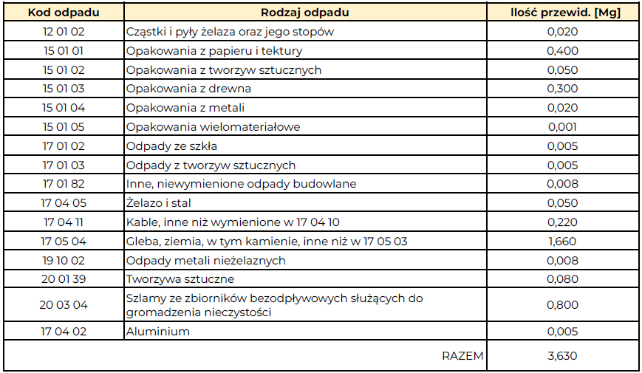
Zgodnie z art. 18 ust. 1 Ustawy o odpadach (Dz. U. z 2023 r., poz. 1587 ze zm.) Każdy, kto podejmuje działania powodujące lub mogące powodować powstanie odpadów, powinien takie działania planować, projektować i prowadzić przy użyciu takich sposobów produkcji lub form usług oraz surowców i materiałów, aby w pierwszej kolejności zapobiegać powstawaniu odpadów lub ograniczać ilość odpadów i ich negatywne oddziaływanie na życie i zdrowie ludzi oraz na środowisko, w tym przy wytwarzaniu produktów, podczas i po zakończeniu ich użycia. Odpady nie nadające się do odzysku powinny zostać wywiezione na składowisko odpadów. Odpady niebezpieczne (zużyte oleje, opakowania zanieczyszczone substancjami niebezpiecznymi) będą powstawały podczas konserwacji i eksploatacji maszyn oraz urządzeń wykorzystywanych do prac budowlanych. Zakłada się, że wymiana oleju
w silnikach maszyn i pojazdów odbywać się będzie w wyspecjalizowanych stacjach obsługi, poza terenem inwestycji. Zgodnie z obowiązującymi przepisami każdy rodzaj odpadów niebezpiecznych powinien być gromadzony i przechowywany oddzielnie, a następnie transportowany do miejsc ich odzysku lub unieszkodliwienia z zachowaniem przepisów obowiązujących przy transporcie odpadów niebezpiecznych. W przypadku powstania tego typu odpadów na terenie inwestycji będą one gromadzone i przekazywane do unieszkodliwienia zgodnie z w/w zasadami. Szacunkowa ilość tego rodzaju odpadów z terenu inwestycji nie przekroczy 0,1 Mg. Szacunkowa ilość wytworzonych podczas przeprowadzania inwestycji odpadów typu sorbenty i materiały filtracyjne, tkaniny do wycierania wynosić będzie ok. 0,1 Mg. Na terenie budowy powstawać będą odpady inne niż niebezpieczne, odpady bytowe pracowników budowy (np. opakowania szklane, puszki, butelki typu PET, papiery). Na obszarze zaplecza socjalnego przewidzianego na czas trwania robót zostaną ustawione pojemniki na odpady komunalne.
Faza eksploatacji
Na etapie eksploatacji nie będą powstawać żadne odpady stałe związane
z funkcjonowaniem kontenerowych magazynów energii, ponieważ będą to obiekty bezobsługowe, nie wymagające budowy, zaplecza socjalnego ani infrastruktury wodno-kanalizacyjnej. Dozorowe wizyty pracowników na terenie zrealizowanej inwestycji wymagają jedynie ewentualnych prac konserwatorskich. Działanie te nie przewidują powstawania znaczących ilości odpadów. Powstałe podczas prowadzenia prac konserwacyjnych odpady zostaną zagospodarowane przez podmioty świadczące usługi konserwacyjne zgodnie
z obowiązującymi przepisami. Przewidywane wielkości ewentualnie wytwarzanych odpadów na etapie eksploatacji zostały przedstawione w tabeli poniżej.
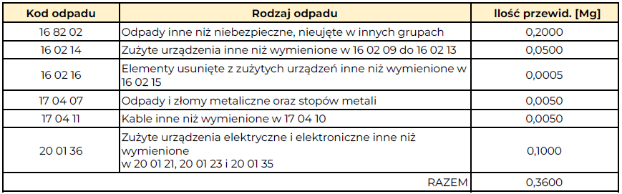
Powstałe odpady w fazie eksploatacji przedsięwzięcia będą selektywnie gromadzone
i sukcesywnie przekazywane uprawnionym podmiotom z uwzględnieniem zasad postępowania z odpadami niebezpiecznymi oraz odpadami nadającymi się do powtórnego wykorzystania.
Etap likwidacji
W fazie likwidacji inwestycji podstawową czynnością będzie demontaż poszczególnych elementów wchodzących w skład kontenerowych magazynów energii wraz
z infrastrukturą towarzyszącą. Powstaną odpady związane z rozbiórką kontenerowych magazynów energii elektrycznej oraz usunięciem infrastruktury elektroenergetycznej, głównie:
- złom stalowy,
- elementy lub części składowe usunięte z zużytych urządzeń,
- zdemontowane kable aluminiowe i miedziane w izolacji,
- obudowy rozdzielnic i wyposażenie (aparaty elektryczne),
- żelbetowa konstrukcja trafostacji.
Odpady te zostaną przekazane do wykorzystania lub unieszkodliwiania uprawnionemu odbiorcy i w zdecydowanej większości poddane recyklingowi. Przewidywane wielkości wytwarzanych odpadów na etapie budowy zostały przedstawione w tabeli poniżej.
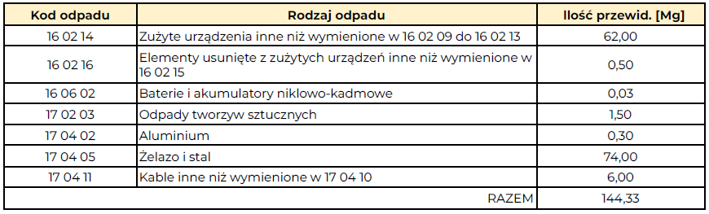

Prace rozbiórkowe dotyczące przedsięwzięć mogących znacząco oddziaływać na środowisko z uwzględnieniem dostępnych wyników innych ocen wpływu na środowisko, przeprowadzonych na podstawie odrębnych przepisów

W sąsiedztwie realizowanej inwestycji nie ma takich obiektów oraz inwestycja nie jest związana z rozbiórką tego typu obiektów.
Ewentualna likwidacja inwestycji wiązałaby się z analogicznymi obciążeniami jak etap budowy - ewentualne prace rozbiórkowe projektowanej infrastruktury będą powodować takie same oddziaływania jak na etapie budowy. Obecnie nie można jednoznacznie stwierdzić czy kiedykolwiek dojdzie do całkowitej likwidacji inwestycji, bardziej prawdopodobna będzie częściowa likwidacja kontenerowych magazynów energii elektrycznej. Uciążliwość akustyczna ewentualnych prac rozbiórkowych miałaby podobny charakter jak uciążliwość prac budowlanych. Etap likwidacji przedsięwzięcia byłby związany między innymi
z powstawaniem ścieków o charakterze sanitarno-bytowym pracowników wykonujących prace rozbiórkowe. Niemniej niewielkie zatrudnienie i skala prowadzonych prac nie spowoduje, iż te oddziaływania będą znaczące. W sytuacji likwidacji inwestycji wygenerowane zostaną również odpady z rozbiórki kontenerowych magazynów energii
i infrastruktury towarzyszącej, emisję zanieczyszczeń do powietrza powstającą w wyniku poruszania się pojazdów transportujących zdemontowane materiały porozbiórkowe oraz emisje ze sprzętu mechanicznego stosowanego do rozbiórek. Wszelkie roboty związane
z ewentualną likwidacją inwestycji, prowadzone będą na terenie otwartym. Ze względu nie niewielką skalę, krótkotrwałość robót oraz przewidywany charakter emisji, oddziaływania te nie będą stwarzały znaczącego zagrożenia dla okolicznego środowiska. Podstawowe zalecenia związane z etapem ewentualnej likwidacji przedsięwzięcia są zbieżne z zaleceniami na etapie budowy, tj.:
- należy zaplanować wszelkie operacje z użyciem sprzętu budowlanego,
- należy stosować sprzęt w dobrym stanie technicznym,
- eliminować zjawisko jałowej pracy silników (wyłączanie silników w czasie przerw
w pracy),
- maksymalnie ograniczyć czas rozbiórki na poszczególnych etapach poprzez odpowiednie
zaplanowanie procesu budowlanego.

